Documento assinado digitalmente por: WERMISON FERREIRA CÉSAR,Eliane Marta Ghisi,REINALDO MARTINS TEIXEIRA
Para validar a(s) assinatura(s) ou baixar o original acesse acesse https://cia.tjmt.jus.br/publico/ValidarDocumento/default.aspx?codigoValidacao=AB6FAB78

ESTUDO TÉCNICO PRELIMINAR DO TERMO DE REFERÊNCIA nº 2/2023- DP/DMP
Trata-se de Estudo Técnico Preliminar – ETP para o planejamento da aquisição de materiais permanentes, relativos a serviços de confecção, entrega e instalação de mobiliários planejados, a fim de atender satisfatoriamente e com qualidade às necessidades do Tribunal de Justiça do Estado de Mato Grosso e suas Comarcas (listadas no Anexo I).
O trabalho ora desenvolvido visa subsidiar futuro procedimento licitatório, a ser processado por Pregão Eletrônico, sob o Sistema de Registro de Preços, objetivando garantir contratações de mobiliários que apresentem como características o mesmo padrão e qualidade daqueles já utilizados neste Tribunal, por preços vantajosos mantidos durante a vigência da Ata de Registro de Preço. Este órgão tem envidado esforços no sentido de buscar o aperfeiçoamento e uniformização quanto às aquisições de bens móveis e serviços, visando o atendimento ao interesse público.

JUSTIFICATIVA DA AQUISIÇÃO
A presente aquisição se justifica face a necessidade de atender às demandas oriundas das diversas unidades do Poder Judiciário do Estado de Mato Grosso - PJMT, bem como de prédios que venham a ser inaugurados.
O intuito deste trabalho é verificar a melhor solução para a contratação pretendida e embasar o Termo de Referência, nos moldes do artigo 1º, inciso I, da Lei nº 8.666/1993 e Decreto nº 10.024/2020, que regulamenta a licitação, na modalidade Pregão, na forma eletrônica, para a aquisição de bens e a contratação de serviços comuns, incluídos os serviços comuns de engenharia, e dispõe sobre o uso da dispensa eletrônica, no âmbito da Administração Pública.

NECESSIDADE A SER ATENDIDA
A Divisão de Material e Patrimônio realizou análise a partir das informações contidas no Sistema GMP, observando as aquisições realizadas anteriormente. Desse resultado, obtivemos um levantamento prévio da necessidade de novas aquisições de bens permanentes, para serviço de confecção e instalação de mobiliários planejados, discriminados no tópico 5 (Quantificação dos Produtos) deste estudo técnico.
Importante salientar que se trata de mera estimativa inicial, considerando a

Documento assinado digitalmente por: WERMISON FERREIRA CÉSAR,Eliane Marta Ghisi,REINALDO MARTINS TEIXEIRA
Para validar a(s) assinatura(s) ou baixar o original acesse acesse https://cia.tjmt.jus.br/publico/ValidarDocumento/default.aspx?codigoValidacao=AB6FAB78
impossibilidade de definir com exatidão o futuro quantitativo a ser demandado pela Administração, uma vez que frequentemente há necessidade de aquisição de novos mobiliários e serviços.

PARTES INTERESSADAS/PÚBLICO ALVO:

Área Requisitante | Responsável
Departamento de Material e Patrimônio | Wermison Ferreira Cesar

  - ALINHAMENTO ENTRE A NECESSIDADE DA CONTRATAÇÃO E O PLANEJAMENTO ESTRATÉGICO DO PJMT
Consoante os macro desafios descritos no Plano de Gestão 2021/2026 para aperfeiçoamento dos serviços judiciais do Poder Judiciário do Estado de Mato Grosso, o alinhamento entre a necessidade da contratação e o planejamento estratégico se dará por meio da promoção da política de sustentabilidade e pelo aperfeiçoamento da gestão administrativa.

REQUISITOS DA SOLUÇÃO
Futura e eventual contratação de empresas para aquisição parcelada de mobiliários planejados, incluindo serviços de confecção, entrega e instalação, para atender às necessidades do Poder Judiciário do Estado do Mato Grosso, conforme condições, quantidades e exigências estabelecidas no Termo de Referência n.º 02/2023-DP/DMP, cuja justificativa consta do tópico 1 deste ETP.
Faz-se necessário tal contratação considerando a particularidade de locais cujo mobiliário possui metragem diversa e especial, bem como, o sistema de padronização de cores das madeiras dos móveis a serem confeccionados nos Gabinetes dos Desembargadores, Tribunal do Júri, Gabinetes dos Juízes, salas de recepção dos Fóruns e outros espaços físicos deste Poder Judiciário, nos quais os móveis padrão são inadequados para atendimento da solução.

LEVANTAMENTO DAS OPÇÕES DISPONÍVEIS

  - MODELO VIGENTE/HISTÓRICO DA AQUISIÇÃO
O modelo apresentado atende a demanda existente, já que a experiência adquirida ao longo da execução dos inúmeros contratos anteriores dá conta de que o registro de preços para

Documento assinado digitalmente por: WERMISON FERREIRA CÉSAR,Eliane Marta Ghisi,REINALDO MARTINS TEIXEIRA
Para validar a(s) assinatura(s) ou baixar o original acesse acesse https://cia.tjmt.jus.br/publico/ValidarDocumento/default.aspx?codigoValidacao=AB6FAB78
contratação de empresas para realizar os serviços de confecção, entrega e instalação de mobiliários planejados (descritos no tópico 5) é a melhor opção, levando-se em conta a experiência vivenciada pelo setor.

IDENTIFICAÇÃO DAS OPÇÕES DISPONÍVEIS E CUSTO-BENEFÍCIO – LEVANTAMENTO DE MERCADO
Foi realizada pesquisa com o intuito de identificar as soluções existentes no mercado nacional e que atendem aos requisitos estabelecidos, para tanto, levou-se em conta aspectos relativos a economicidade, eficácia, eficiência, padronização, sustentabilidade e qualidade.
O resultado confirma a possibilidade de pleno atendimento às demandas de contratação identificadas para o PJMT, de modo a alcançar os resultados pretendidos.
Para este trabalho, foram adotadas as seguintes fontes:
    - Licitações e contratações anteriores do Poder Judiciário do Estado de Mato Grosso;
    - TCE/MT – Edital de Pregão Eletrônico nº 06/2021;
    - Resolução nº 400/2021 – CNJ;
    - Contratações e aquisições similares realizadas por outros órgãos da Administração Pública no último ano (2022/2023).
A partir desse levantamento, foi possível inferir que o mercado de móveis planejados é amplo e diversificado. Existe toda uma gama de empresas, objetos e atividades passíveis de contratação por parte da Administração.
Nesse contexto, é provável que ocorra a recusa de algumas propostas ante as exigências de apresentação de certificação da procedência da madeira de manejo florestal ou de reflorestamento pelo licitante, em específico para os itens de madeira/MDP licitados, conforme se verifica no quadro de descrição (tópico 5 deste ETP).
Ressalta-se que a exigência de apresentar a certificação se justifica face à legislação vigente, às normas técnicas e às políticas de sustentabilidade, que são imprescindíveis para aferição e garantia da aplicação de requisitos mínimos de qualidade, utilidade, resistência, segurança e ergonomia, em atendimento ao contido na Resolução nº 400/2021-CNJ, Seção II
– Da Elaboração do PLS, item j) aquisições e contratações.

Quanto à colagem “hot melt”, é necessário utilizar esse sistema, pois suporta tensões mais altas, oferece resistência ao rasgo e adequada aderência à superfície, tornando-se uma

Documento assinado digitalmente por: WERMISON FERREIRA CÉSAR,Eliane Marta Ghisi,REINALDO MARTINS TEIXEIRA
Para validar a(s) assinatura(s) ou baixar o original acesse acesse https://cia.tjmt.jus.br/publico/ValidarDocumento/default.aspx?codigoValidacao=AB6FAB78
alternativa mais econômica em razão de seu desempenho, qualidade e durabilidade (Portaria TJMT/PRES nº 538/2021, disponível em: https://wiki.tjmt.jus.br/images/e/e4/Portaria_n_538- 2021.pdf).
Conforme pesquisa efetuada, não se percebe grande potencial de frustrar a presente licitação, uma vez que vários fornecedores têm capacidade de atendimento às suas previsões e às exigências documentais dispostas em edital.
O custo ESTIMADO da solução é de R$ 5.157.607,03 (cinco milhões, cento e cinquenta e sete mil, seiscentos e sete reais e três centavos).

INDICAÇÃO DA SOLUÇÃO MAIS ADEQUADA

Baseado em nosso histórico de contratação, o Registro de Preços para futura e eventual contratação de empresas para aquisição parcelada de mobiliários planejados (incluindo confecção, entrega e instalação), cujos itens são os descritos no tópico 5 deste ETP, deve ser considerada a solução indicada devido adequar-se à realidade do Tribunal de Justiça do Estado de Mato Grosso e de cada uma das suas 79 Comarcas.
Existem alguns projetos nesta instituição, a exemplo de salas de Tribunal do Júri, que exigem metragens diferentes para as mesas do Magistrado, Promotor de Justiça e Escrivão, além da divisória de ambiente que delimita o plenário.
Podem ser citados também os balcões de recepção dos Fóruns e projetos de reforma dos gabinetes de Juízes e Desembargadores, que possuem medidas diversas, ou seja, de acordo com a planta de cada unidade, exigindo assim a confecção de móveis planejados, conforme Decisão da Presidência deste egrégio Tribunal de Justiça.
No que se refere à medição e readequação do projeto base, deverá a Contratada apresentar as imagens e/ou projetos dos móveis que deverão ser confeccionados para atender às unidades judiciárias ou Tribunal de Justiça de Mato Grosso para análise do Fiscal do Contrato.
A Contratada deverá medir os locais indicados pela área solicitante e readequar o Projeto Base, de acordo com as dimensões e respeitando as estruturas física e lógica, bem como as instalações elétricas dos ambientes; em relação aos móveis dos Gabinetes de Desembargadores, Juízes, Tribunal do Júri e demais unidades judiciárias, deverá o fornecedor observar o layout apresentado pelo arquiteto dos Fóruns e/ou Tribunal de Justiça.
O projeto readequado deverá ser submetido ao Fiscal do Contrato para avaliação e,

Documento assinado digitalmente por: WERMISON FERREIRA CÉSAR,Eliane Marta Ghisi,REINALDO MARTINS TEIXEIRA
Para validar a(s) assinatura(s) ou baixar o original acesse acesse https://cia.tjmt.jus.br/publico/ValidarDocumento/default.aspx?codigoValidacao=AB6FAB78
somente após aprovação deste(s), o serviço se iniciará com emissão da Ordem de Serviço.

Por se tratar de aquisição de materiais com necessidade de contratações frequentes, possibilidade de previsão de entregas parceladas conforme as demandas surgidas no âmbito do TJMT e que, pela natureza do objeto, não é possível definir exatamente seu quantitativo, observa-se que o uso do Sistema de Registro de Preços - SRP para essas compras é o mais utilizado pela Administração Pública.
O referido SRP se mostra vantajoso por ser um banco de dados contendo o cadastro de produtos e fornecedores, selecionados mediante prévio processo de licitação, para eventual e futura contratação de bens e serviços por parte da Administração. Os fornecedores se comprometem a manter, durante o prazo de validade do registro, o preço registrado e a disponibilidade do produto, nos quantitativos máximos licitados.
Além disso, pode ser compartilhado entre diferentes órgãos públicos, o que diminui os custos com as compras públicas trazendo economicidade, ao mesmo tempo em que aumenta as chances de empresários fornecerem para o governo.
O grande diferencial dessa modalidade é que a Administração Publica não é obrigada a contratar, adquirindo bens ou serviços registrados, ou seja, as compras somente ocorrerão se houver interesse do TJMT, mediante o surgimento das demandas.
Assim sendo, entende-se que por se tratar de aquisição comum a solução que melhor atende aos interesses e necessidades deste Poder Judiciário é a realização de procedimento licitatório para registro de preços, na modalidade PREGÃO, na forma ELETRÔNICA, com critério de julgamento menor preço.

QUANTIFICAÇÃO DOS PRODUTOS

LOTE I
Fabricação, entrega e instalação de mobiliário planejado nas Comarcas do Poder Judiciário
(conforme Anexo I)
ITEM | CÓDIGO APLIC | DESCRIÇÃO DO ITEM | UNIDADE | QUANTIDADE
01 | 00019894 | LAMINADO DE MADEIRA - TIPO MDF, 25mm - REVESTIMENTO LISO – COTA PRINCIPAL  Placa de fibra de madeira – MDF de 25mm, | M² | TOTAL: 535

Documento assinado digitalmente por: WERMISON FERREIRA CÉSAR,Eliane Marta Ghisi,REINALDO MARTINS TEIXEIRA
Para validar a(s) assinatura(s) ou baixar o original acesse acesse https://cia.tjmt.jus.br/publico/ValidarDocumento/default.aspx?codigoValidacao=AB6FAB78
cor a escolher, acabamento melamínico em ambas as faces, bordas retas encabeçadas com fita de bordo em poliestireno (PS) com espessura de, no mínimo, 1mm na mesma cor para os móveis em geral e de, no mínimo, 2mm para as mesas, utilizando para todos os móveis o sistema minifix, coladas com adesivo termoplástico a base de resinas de borrachas sintéticas – hot melt, aplicadas através de equipamentos automáticos. Medidas da chapa tamanho padrão de 2750mmX1830mm.
Modelo referência:
Obs.: Incluído no valor do item a medição, fabricação, entrega e instalação dos móveis nas Comarcas – Anexo I.
Garantia mínima do fornecedor: 05 (cinco) anos.
02 | 00019895 | LAMINADO DE MADEIRA - TIPO MDF, 25mm - REVESTIMENTO AMADEIRADO – COTA PRINCIPAL  Placa de fibra de madeira – MDF de 25mm, acabamento melamínico amadeirado em ambas as faces, na cor e modelo a escolher (ex. Carvalho Munique, Wengue, Cerezo, Tabaco, Preto etc), bordas retas encabeçadas com fita de bordo em poliestireno (PS) com espessura de, no mínimo, 1mm na mesma cor para os móveis em geral e de, no mínimo, 2mm para as mesas, utilizando para todos os móveis o sistema minifix, coladas com adesivo termoplástico a base de resinas de borrachas sintéticas – hot melt. Medidas da chapa tamanho padrão de 2750mmX1830mm.  Modelos referência: | M² | TOTAL: 538

Documento assinado digitalmente por: WERMISON FERREIRA CÉSAR,Eliane Marta Ghisi,REINALDO MARTINS TEIXEIRA
Para validar a(s) assinatura(s) ou baixar o original acesse acesse https://cia.tjmt.jus.br/publico/ValidarDocumento/default.aspx?codigoValidacao=AB6FAB78
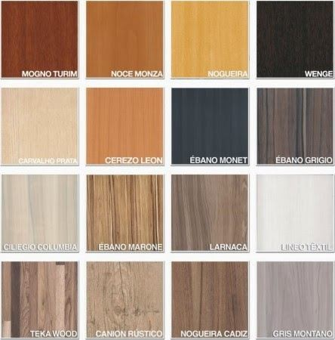
Obs.: Incluído no valor do item a medição, fabricação, entrega e instalação dos móveis nas Comarcas – Anexo I.
Garantia mínima do fornecedor: 05 (cinco) anos.
03 | 00019896 | LAMINADO DE MADEIRA - TIPO MDF, 18mm - REVESTIMENTO LISO – COTA PRINCIPAL  Placa de fibra de madeira – MDF de 18mm, cor a escolher, acabamento melamínico em ambas as faces, bordas retas encabeçadas com fita de bordo em poliestireno-PS, com espessura de, no mínimo, 1mm na mesma cor para os móveis em geral e de, no mínimo, 2mm para os tampos das mesas, utilizando para todos os móveis o sistema minifix, coladas com adesivo termoplástico a base de resinas de borrachas sintéticas – hot melt, aplicadas através de equipamentos automáticos. Medidas da chapa tamanho padrão de 2750mmX1830mm.  Modelo referência:  Obs.: Incluído no valor do item a medição, fabricação, entrega e instalação dos móveis nas Comarcas – Anexo I.  Garantia mínima do fornecedor: 05 (cinco) anos. | M² | TOTAL: 536

Documento assinado digitalmente por: WERMISON FERREIRA CÉSAR,Eliane Marta Ghisi,REINALDO MARTINS TEIXEIRA
Para validar a(s) assinatura(s) ou baixar o original acesse acesse https://cia.tjmt.jus.br/publico/ValidarDocumento/default.aspx?codigoValidacao=AB6FAB78
04 | 00019897 | LAMINADO DE MADEIRA - TIPO MDF, 18mm - REVESTIMENTO AMADEIRADO – COTA PRINCIPAL  Placa de fibra de madeira – MDF de 18mm, acabamento melamínico amadeirado em ambas as faces, na cor e modelo a escolher (ex. Carvalho Munique, Wengue, Cerezo, Tabaco, Preto etc), bordas retas encabeçadas com fita de bordo em poliestireno (PS) com espessura de, no mínimo, 1mm na mesma cor para os móveis em geral e de, no mínimo, 2mm para os tampos das mesas, utilizando para todos os móveis o sistema minifix, coladas com adesivo termoplástico a base de resinas de borrachas sintéticas – hot melt, aplicadas através de equipamentos automáticos. Medidas da chapa tamanho padrão de 2750mmX1830mm.  Modelos referência:  Obs.: Incluído no valor do item a medição, fabricação, entrega e instalação dos móveis nas Comarcas – Anexo I.  Garantia mínima do fornecedor: 05 (cinco) anos. | M² | TOTAL: 540
05 | 00019898 | LAMINADO DE MADEIRA - TIPO MDF, 6mm - REVESTIMENTO CINZA LISO ou BRANCO LISO – COTA PRINCIPAL  Placa de fibra de madeira – MDF de 6mm, cor a escolher, acabamento melamínico em ambas as faces, bordas retas encabeçadas com  fita de bordo em poliestireno (PS) com | M² | TOTAL: 372

Documento assinado digitalmente por: WERMISON FERREIRA CÉSAR,Eliane Marta Ghisi,REINALDO MARTINS TEIXEIRA
Para validar a(s) assinatura(s) ou baixar o original acesse acesse https://cia.tjmt.jus.br/publico/ValidarDocumento/default.aspx?codigoValidacao=AB6FAB78
espessura de, no mínimo, 1mm na mesma cor, utilizando para todos os móveis o sistema minifix, coladas com adesivo termoplástico a base de resinas de borrachas sintéticas – hot melt. Medidas da chapa tamanho padrão de 2750mmX1830mm.
Modelo referência:
Garantia mínima do fornecedor: 05 (cinco) anos.
06 | 00019900 | LAMINADO DE MADEIRA - TIPO MDF, 6mm - REVESTIMENTO AMADEIRADO  – COTA PRINCIPAL  Placa de fibra de madeira – MDF de 6mm, cor a escolher, acabamento melamínico amadeirado em ambas as faces, na cor e modelo a escolher (ex. Carvalho Munique, Wengue, Cerezo, Tabaco, Preto etc), bordas retas encabeçadas com fita de bordo em poliestireno (PS) com espessura de, no mínimo, 1mm na mesma cor, utilizando para todos os móveis o sistema mini fix, coladas com adesivo termoplástico a base de resinas de borrachas sintéticas – hot melt. Medidas da chapa tamanho padrão de 2750mmX1830mm.  Modelos referência:  Obs.: Incluído no valor do item a medição, fabricação, entrega e instalação dos móveis nas Comarcas – Anexo I. | M² | TOTAL: 274

Documento assinado digitalmente por: WERMISON FERREIRA CÉSAR,Eliane Marta Ghisi,REINALDO MARTINS TEIXEIRA
Para validar a(s) assinatura(s) ou baixar o original acesse acesse https://cia.tjmt.jus.br/publico/ValidarDocumento/default.aspx?codigoValidacao=AB6FAB78
 |  | Garantia mínima do fornecedor: 05 (cinco) anos.
07 | 00019899 | COMPENSADO NAVAL – 18mm – COTA PRINCIPAL  Prancha compensado naval de 18mm, fabricado com cola especial fenólica e resistente à água, montada em estrutura de ferro chapa 14, cavalete metalão 80/40 chapa 14.  Modelo referência:  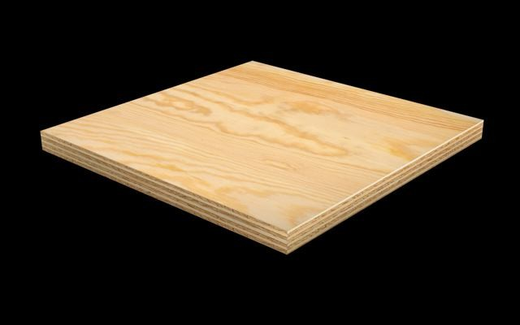  Obs.: Incluído no valor do item a medição, fabricação da estrutura metálica, entrega e instalação da plataforma nas Comarcas – Anexo I.  Garantia mínima do fornecedor: 05 (cinco) anos. | M² | TOTAL: 370
08 | 143267-2 | CARPETE LISO – COTA PRINCIPAL  Carpete na cor a escolher; espessura do pelo a partir de 4mm para tráfego médio; padrão visual sem mesclas, sem variação de tonalidade; fabricado em polipropileno ou material equivalente; para afixação em tablado, acompanhando a colagem em tablado; nos espaços em que ocorrerem trocas de nível, como degraus e patamares, as laterais deverão ser forradas com o mesmo tipo de carpete.  Modelo referência:  Obs.: Incluído no valor do item a medição e colagem em tablado nas Comarcas – Anexo I. | M² | TOTAL: 365

Documento assinado digitalmente por: WERMISON FERREIRA CÉSAR,Eliane Marta Ghisi,REINALDO MARTINS TEIXEIRA
Para validar a(s) assinatura(s) ou baixar o original acesse acesse https://cia.tjmt.jus.br/publico/ValidarDocumento/default.aspx?codigoValidacao=AB6FAB78
 |  | Garantia mínima do fornecedor: 01 (um) ano.
09 | 273449-4 | CORREDIÇA TELESCÓPICA 500mm – COM SISTEMA DE AMORTECIMENTO  – COTA PRINCIPAL  Par de corrediça telescópica de 500mm com abertura total do comprimento nominal; fabricada em aço, com acabamento zincado; deslizamento através de esferas de aço; fechamento suave da gaveta através de molas e pistão ou sistema equivalente; travamento no final do curso e regulagem para retirar a gaveta; capacidade para, no mínimo, 45kg.  Modelo referência:  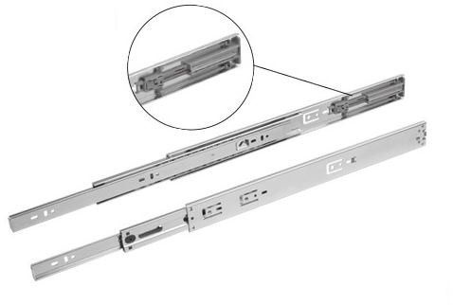  Obs.: Incluído no valor do item a medição, fabricação, entrega e instalação dos móveis nas Comarcas – Anexo I.  Garantia mínima do fornecedor: 05 (cinco) anos. | PAR | TOTAL: 900
10 | 418295-2 | CORREDIÇA TELESCÓPICA 400mm – COM SISTEMA DE AMORTECIMENTO  – COTA PRINCIPAL  Par de corrediça telescópica de 400mm com abertura total do comprimento nominal; fabricada em aço, com acabamento zincado, deslizamento através de esferas de aço; fechamento suave da gaveta através de molas e pistão ou sistema equivalente; travamento no final do curso e regulagem para retirar a gaveta; capacidade para, no mínimo, 45kg.  Modelo referência:  Obs.: Incluído no valor do item a medição, | PAR | TOTAL: 725

Documento assinado digitalmente por: WERMISON FERREIRA CÉSAR,Eliane Marta Ghisi,REINALDO MARTINS TEIXEIRA
Para validar a(s) assinatura(s) ou baixar o original acesse acesse https://cia.tjmt.jus.br/publico/ValidarDocumento/default.aspx?codigoValidacao=AB6FAB78
fabricação, entrega e instalação dos móveis nas Comarcas – Anexo I.
Garantia mínima do fornecedor: 05 (cinco) anos.
11 | 295688-8 | CORREDIÇA TELESCÓPICA 300mm – COM SISTEMA DE AMORTECIMENTO  – COTA PRINCIPAL  Par de corrediça telescópica de 300mm com abertura total do comprimento nominal; fabricada em aço, com acabamento zincado; deslizamento através de esferas de aço; fechamento suave da gaveta através de molas e pistão ou sistema equivalente; travamento no final do curso e regulagem para retirar a gaveta; capacidade para, no mínimo, 45kg.  Modelo referência:  Obs.: Incluído no valor do item a medição, fabricação, entrega e instalação dos móveis nas Comarcas – Anexo I.  Garantia mínima do fornecedor: 05 (cinco) anos. | PAR | TOTAL: 538
12 | 00019513 | SAPATA NIVELADORA FIXA E ARTICULADA EM INOX – DIÂMETRO DA BASE DE 40mm e 60mm – COTA PRINCIPAL  Sapata com base fixa e articulada, conforme o caso, em inox e borracha; base com diâmetro de 40mm e 60mm, conforme cada caso, e com apoio antivibratório em borracha nitrílica ou equivalente na parte inferior; parafuso em inox com rosca de 3/8” e comprimento de 50mm e 70mm, a depender da utilização; acompanha bucha equivalente em material resistente; capacidade de carga a partir de 500kg. | UNIDADE | TOTAL: 900

Documento assinado digitalmente por: WERMISON FERREIRA CÉSAR,Eliane Marta Ghisi,REINALDO MARTINS TEIXEIRA
Para validar a(s) assinatura(s) ou baixar o original acesse acesse https://cia.tjmt.jus.br/publico/ValidarDocumento/default.aspx?codigoValidacao=AB6FAB78
Modelo referência:
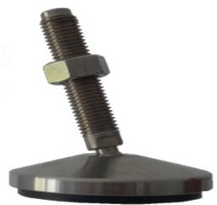
Obs.: Incluído no valor do item a medição, fabricação, entrega e instalação dos móveis nas Comarcas – Anexo I.
Garantia mínima do fornecedor: 05 (cinco) anos.
13 | 195907-7 | FECHADURA PARA MÓVEIS – COTA PRINCIPAL  Fechadura de embutir, fabricada em aço inoxidável, com espelho de acabamento, para aplicação frontal em móveis de madeira; usada em conjunto com os acessórios para travamento de acordo com o móvel a ser instalado (inclui os acessórios); sistema de travamento simultâneo de diversas gavetas e/ou travamento da primeira gaveta e/ou travamento de portas de armários, através de haste de aço resistente a tração com acionamento frontal; chave de alma interna em aço de alta resistência ao torque, com capa plástica externa de proteção em polietileno injetado e sistema escamoteável para adaptar- se ao móvel caso não seja retirada (estantes, armários e bancadas); rotação de 180º; acompanha 2 chaves.  Modelos referência:  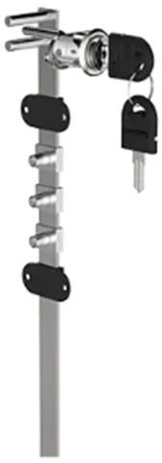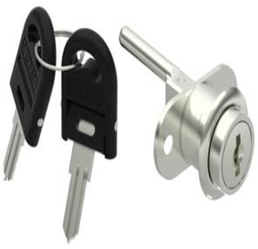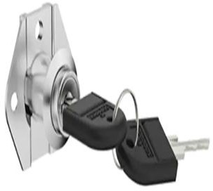 | UNIDADE | TOTAL: 292

Documento assinado digitalmente por: WERMISON FERREIRA CÉSAR,Eliane Marta Ghisi,REINALDO MARTINS TEIXEIRA
Para validar a(s) assinatura(s) ou baixar o original acesse acesse https://cia.tjmt.jus.br/publico/ValidarDocumento/default.aspx?codigoValidacao=AB6FAB78
Obs.: Incluído no valor do item a medição, fabricação, entrega e instalação dos móveis nas Comarcas – Anexo I.
Garantia mínima do fornecedor: 05 (cinco) anos.
14 | 391475-5 | DOBRADIÇA RETA, CURVA E SUPERCURVA COM AMORTECEDOR  – AÇO INOX - COTA PRINCIPAL  Dobradiça reta, curva e super curva, conforme o móvel a ser construído, caneco de 35mm, fabricada em aço inox, com sistema de amortecedor (slowmotion), ângulo de abertura de, no mínimo, 110°, a depender do caso.  Modelo referência:  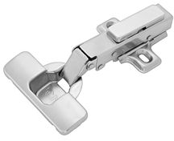  Obs.: Incluído no valor do item a medição, fabricação, entrega e instalação dos móveis nas Comarcas – Anexo I.  Garantia mínima do fornecedor: 05 (cinco) anos. | UNIDADE | TOTAL: 900
15 | 00019514 | PASSA FIO OU PASSA CABOS – PVC, ZAMACK e/ou POLIURETANO – 60mm  – COTA PRINCIPAL  Passa fio fabricado em zamack, PVC e/ou poliuretano, na cor aço inox escovado, com abertura do vão aproximado de 60mm, admitida variação de até 5% para mais e para menos, espessura a partir de 20mm.  Modelo referência:  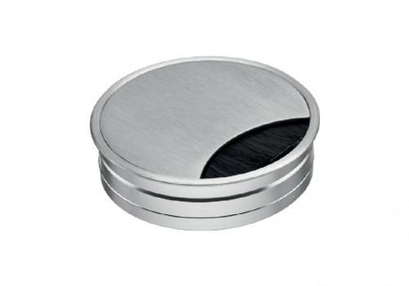  Obs.: Incluído no valor do item a medição, fabricação, entrega e instalação dos móveis | UNIDADE | TOTAL: 470

Documento assinado digitalmente por: WERMISON FERREIRA CÉSAR,Eliane Marta Ghisi,REINALDO MARTINS TEIXEIRA
Para validar a(s) assinatura(s) ou baixar o original acesse acesse https://cia.tjmt.jus.br/publico/ValidarDocumento/default.aspx?codigoValidacao=AB6FAB78
nas Comarcas – Anexo I.
Garantia mínima do fornecedor: 05 (cinco) anos.
16 | 292533-8 | PÉ PARA MÓVEIS – AÇO INOX – 100mm a 150mm (A) – COTA PRINCIPAL  Pé para fixação em móveis, fabricado em aço inox e/ou escovado, nas dimensões aproximadas de 80mm (A) e 80mm (L), com a base de 40mm a 50mm, admitida variação de até 10% para mais, e borracha para fixação, evitando riscar o piso; suporta, no mínimo, 40kg.  Modelos referência:  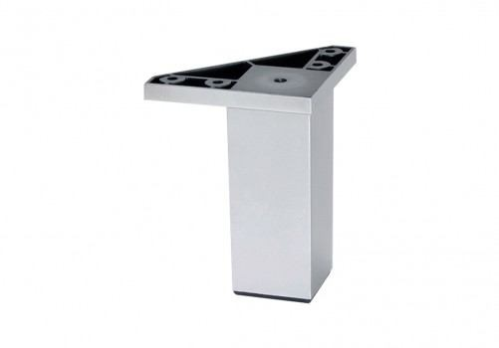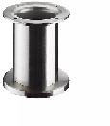  Obs.: Incluído no valor do item a medição, fabricação, entrega e instalação dos móveis nas Comarcas – Anexo I.  Garantia mínima do fornecedor: 05 (cinco) anos. | UNIDADE | TOTAL: 505
17 | 258408-5 | SUPORTE PRATELEIRA MÃO  FRANCESA – entre 22cm e 26cm (P) – COTA PRINCIPAL  Mão francesa fabricada em aço zincado e/ou cromado e/ou alumínio, com tamanho a partir de 22cm de profundidade, admitida variação de até 20% para mais, com perfeito acabamento e soldagem; capacidade de carga de, no mínimo, 45kg; acompanhada de buchas e parafusos para afixação.  Modelos referência:  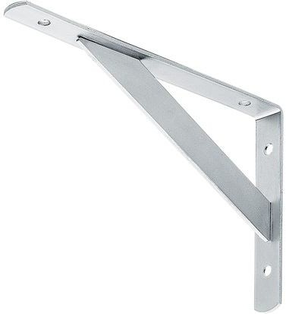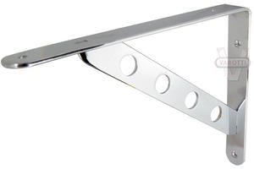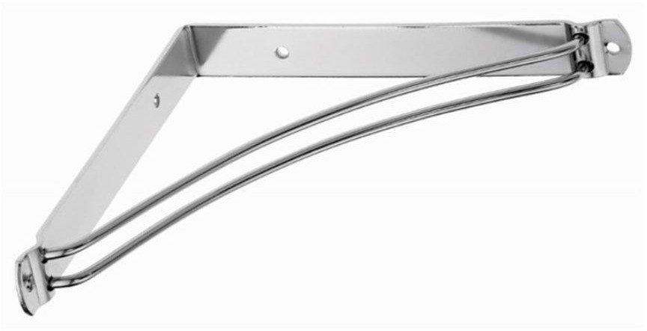 | UNIDADE | TOTAL: 370

Documento assinado digitalmente por: WERMISON FERREIRA CÉSAR,Eliane Marta Ghisi,REINALDO MARTINS TEIXEIRA
Para validar a(s) assinatura(s) ou baixar o original acesse acesse https://cia.tjmt.jus.br/publico/ValidarDocumento/default.aspx?codigoValidacao=AB6FAB78
Obs.: Incluído no valor do item a medição, fabricação, entrega e instalação dos móveis nas Comarcas – Anexo I.
Garantia mínima do fornecedor: 05 (cinco) anos.
18 | 00019515 | RODÍZIO EM SILICONE TRANSPARENTE – 75mm – COTA PRINCIPAL  Rodízio em silicone de 75mm, transparente e/ou fumê, com travamento, eixo da roda rebitado, acabamento com excelente cromado, cabeçote com pista de esferas, carga da roda de, no mínimo, 40kg; roda injetada com poliuretano termoplástico e seu núcleo em acrílico. Base reforçada com fixação de 04 parafusos; acompanha os parafusos.  Modelo referência:  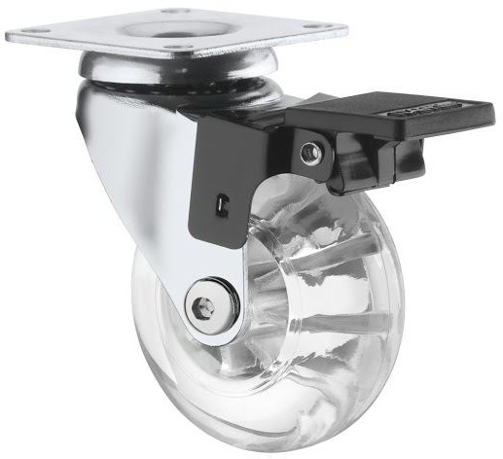  Obs.: Incluído no valor do item a medição, fabricação, entrega e instalação dos móveis nas Comarcas – Anexo I.  Garantia mínima do fornecedor: 05 (cinco) anos. | UNIDADE | TOTAL: 566
19 | 305934-0 | RODÍZIO EM SILICONE TRANSPARENTE – 50mm – COTA PRINCIPAL  Rodízio em silicone de 50mm, com travamento, transparente e/ou fumê, eixo da roda rebitado, acabamento com excelente cromado, cabeçote com pista de esferas, carga da roda de, no mínimo, 40kg; roda injetada com poliuretano termoplástico e seu núcleo em acrílico. Base reforçada com fixação de 04 parafusos, acompanha os parafusos.  Modelo referência: | UNIDADE | TOTAL: 568

Documento assinado digitalmente por: WERMISON FERREIRA CÉSAR,Eliane Marta Ghisi,REINALDO MARTINS TEIXEIRA
Para validar a(s) assinatura(s) ou baixar o original acesse acesse https://cia.tjmt.jus.br/publico/ValidarDocumento/default.aspx?codigoValidacao=AB6FAB78
Obs.: Incluído no valor do item a medição, fabricação, entrega e instalação dos móveis nas Comarcas – Anexo I.
Garantia mínima do fornecedor: 05 (cinco) anos.
20 | 00019516 | RODÍZIO EM SILICONE TRANSPARENTE – 35mm – COTA PRINCIPAL  Rodízio em silicone de 35mm, com travamento, transparente e/ou fumê, eixo da roda rebitado, acabamento com excelente cromado, cabeçote com pista de esferas, carga da roda de, no mínimo, 40kg; roda injetada com poliuretano termoplástico e seu núcleo em acrílico. Base reforçada com fixação de 04 parafusos, acompanha os parafusos.  Modelo referência:  Obs.: Incluído no valor do item a medição, fabricação, entrega e instalação dos móveis nas Comarcas – Anexo I.  Garantia mínima do fornecedor: 05 (cinco) anos. | UNIDADE | TOTAL: 512
21 | 171462-7 | PUXADOR EM ALUMÍNIO E/OU AÇO INOX – COTA PRINCIPAL  Puxador fabricado em alumínio e/ou aço inox polido e/ou escovado e/ou acetinado, com 02 furos; apresentando, no mínimo, 04 modelos a escolher, cuja altura pode variar entre 25mm e  35mm, tamanho entre 96mm e 160mm. | UNIDADE | TOTAL: 782

Documento assinado digitalmente por: WERMISON FERREIRA CÉSAR,Eliane Marta Ghisi,REINALDO MARTINS TEIXEIRA
Para validar a(s) assinatura(s) ou baixar o original acesse acesse https://cia.tjmt.jus.br/publico/ValidarDocumento/default.aspx?codigoValidacao=AB6FAB78
Acompanha os parafusos para fixação. Modelos referência:

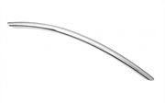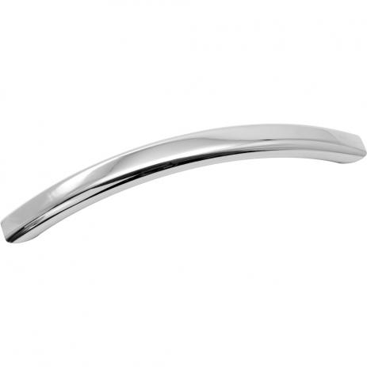
Obs.: Incluído no valor do item a medição, fabricação, entrega e instalação dos móveis nas Comarcas – Anexo I.
Garantia mínima do fornecedor: 05 (cinco) anos.
22 | 156969-4 | PERFIL/GUIA DESLIZANTE INFERIOR PARA PORTA DE CORRER – ALUMINIO – COTA PRINCIPAL  Perfil inferior para portas de correr, fabricado em alumínio; dimensão aproximada de 54mm(L), 6mm(A), barra de 6m.  Modelo referência:  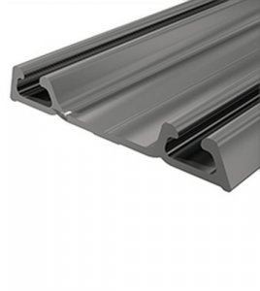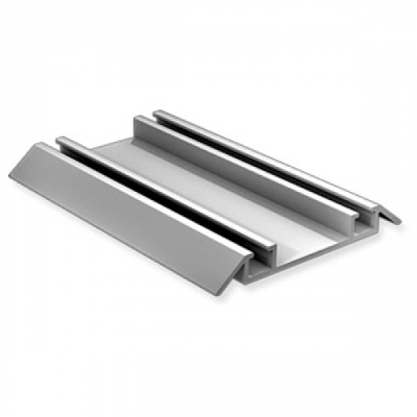  Obs.: Incluído no valor do item a medição, fabricação, entrega e instalação dos móveis nas Comarcas – Anexo I.  Garantia mínima do fornecedor: 05 (cinco) anos. | UNIDADE | TOTAL: 274
23 | 00019518 | KIT ROLDANA PARA PORTAS DE CORRER – COTA PRINCIPAL  Kit para deslizamento de porta de correr, contendo 02 carros deslizadores com capacidade a partir de 50kg, 02 guias superiores rolamentadas para portas de até 20mm, 02 freios, suficiente para acionamento de 01 porta. Permite regulagem de altura. Acompanha 12 parafusos para fixação, de 3,5mmX14mm.  Modelo referência: | UNIDADE | TOTAL: 688

Documento assinado digitalmente por: WERMISON FERREIRA CÉSAR,Eliane Marta Ghisi,REINALDO MARTINS TEIXEIRA
Para validar a(s) assinatura(s) ou baixar o original acesse acesse https://cia.tjmt.jus.br/publico/ValidarDocumento/default.aspx?codigoValidacao=AB6FAB78
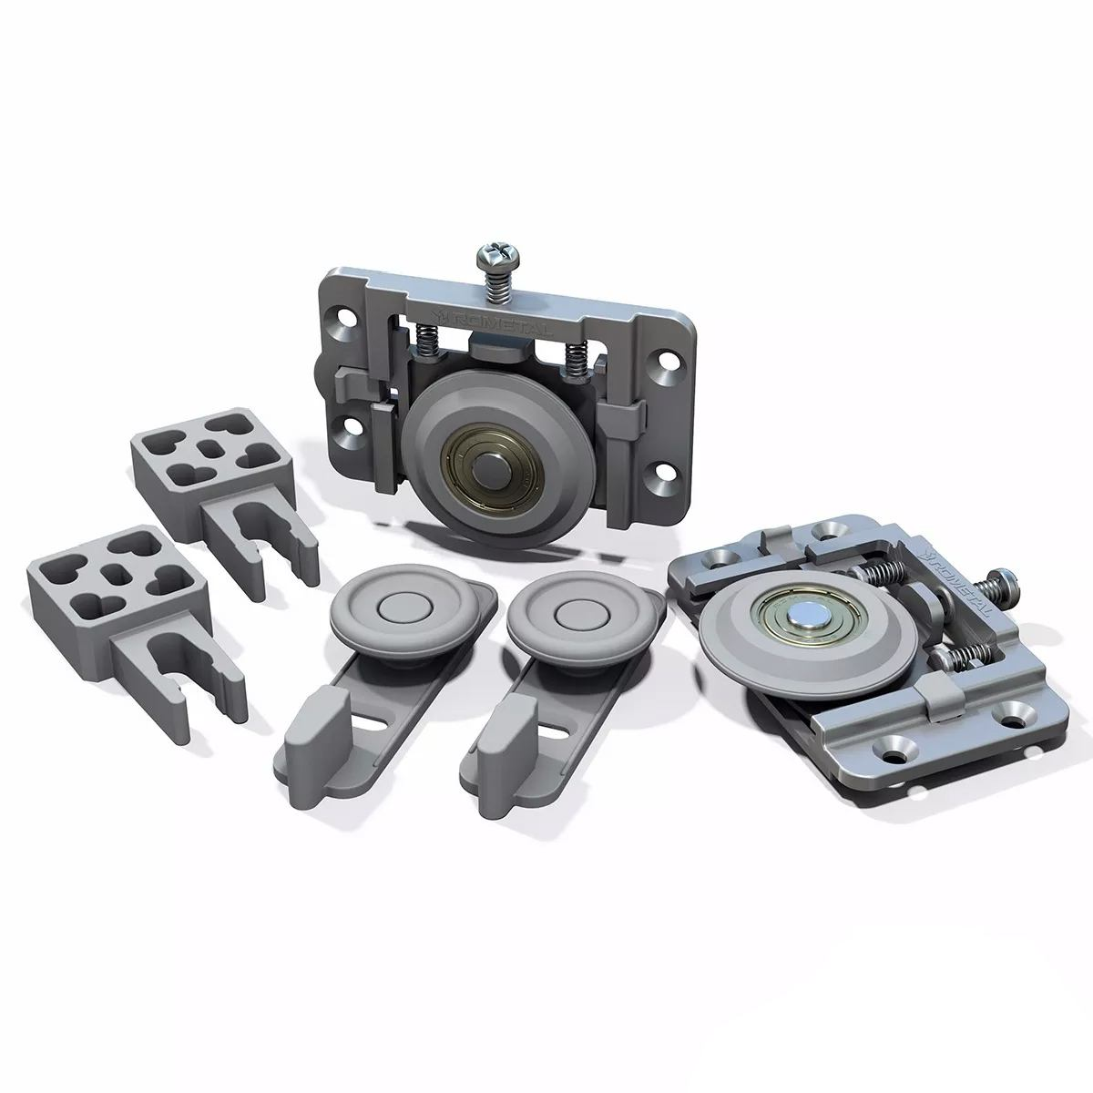
Obs.: Incluído no valor do item a medição, fabricação, entrega e instalação dos móveis nas Comarcas – Anexo I.
Garantia mínima do fornecedor: 05 (cinco) anos.
24 | 273489-3 | PUXADOR PERFIL EM ALUMÍNIO – BARRA DE 3 METROS – PARA MDF 18mm – COTA PRINCIPAL  Perfil em alumínio para puxadores de porta, para fixação em MDF 18mm, cores a escolher, conforme cada caso. Acompanha 12 parafusos para fixação de 3,5mmX14mm.  Modelo referência:  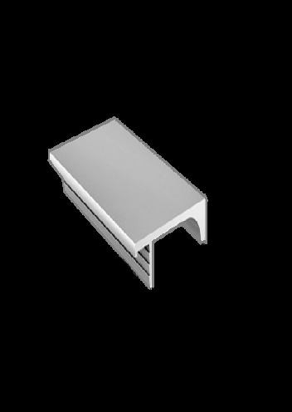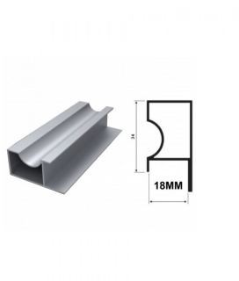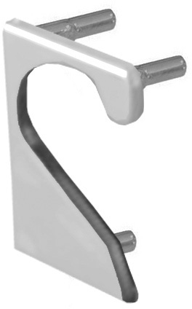  Obs.: Incluído no valor do item a medição, fabricação, entrega e instalação dos móveis nas Comarcas – Anexo I.  Garantia mínima do fornecedor: 05 (cinco) anos. | UNIDADE | TOTAL: 354
25 | 00019517 | AMORTECEDOR PARA PORTAS – COTA PRINCIPAL  Pistão a gás, fabricado em aço e componentes plásticos; capacidade de, no mínimo, 50.000 ciclos de durabilidade; suporta peso mínimo de 10kg (100N). Acompanha todos os parafusos e conectores de fixação.  Modelo referência:  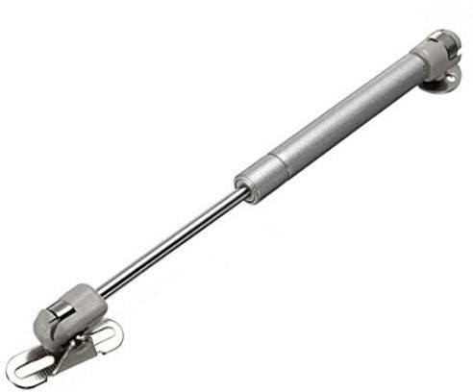 | PAR | TOTAL: 326

Documento assinado digitalmente por: WERMISON FERREIRA CÉSAR,Eliane Marta Ghisi,REINALDO MARTINS TEIXEIRA
Para validar a(s) assinatura(s) ou baixar o original acesse acesse https://cia.tjmt.jus.br/publico/ValidarDocumento/default.aspx?codigoValidacao=AB6FAB78
Obs.: Incluído no valor do item a medição, fabricação, entrega e instalação dos móveis nas Comarcas – Anexo I.
Garantia mínima do fornecedor: 05 (cinco) anos.
26 | 332199-1 | PERFIL/GUIA PORTA DE CORRER – SUPERIOR – 6 METROS – COTA PRINCIPAL  Trilho para porta de correr, fabricado em alumínio, com largura suficiente para porta em MDF 18mm, com comprimento de 6m.  Modelo referência:  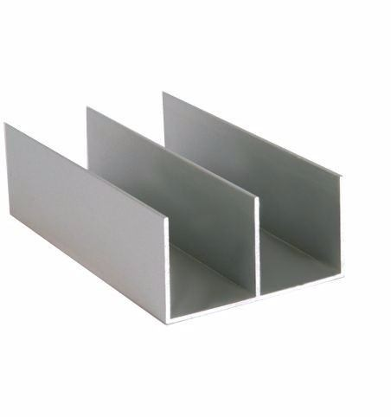  Obs.: Incluído no valor do item a medição, fabricação, entrega e instalação dos móveis nas Comarcas – Anexo I.  Garantia mínima do fornecedor: 05 (cinco) anos. | UNIDADE | TOTAL: 275
27 | 44844-3 | VIDRO TEMPERADO – 10mm – COTA PRINCIPAL  Vidro temperado com resistência 5 vezes superior ao vidro comum, com espessura a partir de 10mm, na cor a escolher, calculado por metro quadrado, devidamente lixado e acabado.  Modelo referência:  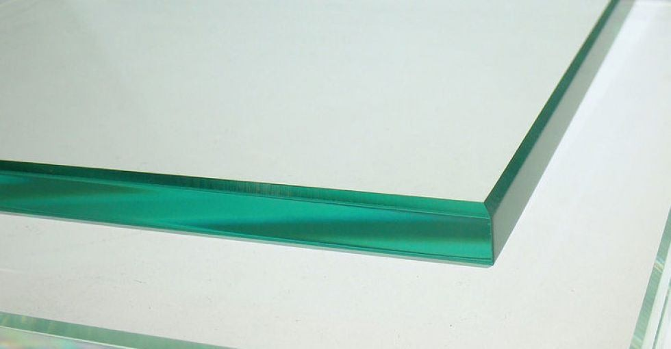  Obs.: Incluído no valor do item a medição, fabricação, entrega e instalação dos móveis nas Comarcas – Anexo I.  Garantia mínima do fornecedor: 05 (cinco) anos. | M² | TOTAL: 370

Documento assinado digitalmente por: WERMISON FERREIRA CÉSAR,Eliane Marta Ghisi,REINALDO MARTINS TEIXEIRA
Para validar a(s) assinatura(s) ou baixar o original acesse acesse https://cia.tjmt.jus.br/publico/ValidarDocumento/default.aspx?codigoValidacao=AB6FAB78
28 | 146720-4 | TAPETE – EM FIBRA SINTÉTICA (PARA DECORAÇAO DE AMBIENTE) – COTA PRINCIPAL  Tapete de fibra sintética; personalizado com cores e medidas a escolher; fios apresentam alta durabilidade e resistência a fatores como abrasão, desbotamento por incidência de luz e manchas; acabamento de qualidade; barra dobrada; base antiderrapante; espessura mínima de 6mm; lavável; que tenha tratamento antimofo, antiácaro e antialérgico.  Material da base: nylon, poliéster, sisal sintético – polipropileno ou sisal.  Modelos referência: Sisal, veludo, fibra sintética, tipo oriental.  Observações:  - Incluído no valor do item a fabricação e entrega nas Comarcas – Anexo I.  - As quantidades e dimensões dos tapetes serão informadas pelo Fiscal no momento da solicitação, quando será apurado o quantitativo de metros quadrados solicitado.  Garantia mínima do fornecedor: 01 (um) ano. | M² | TOTAL: 336
29 | 263034-6 | SOFÁ PLANEJADO (COMPONÍVEL) – COTA PRINCIPAL  Sofá por módulo/componível, sob medida, com ou sem braços (a escolher). A quantidade de assentos/módulos poderá ser configurada em função da necessidade e do ambiente.  Características: Estrutura em madeira de reflorestamento, ecologicamente correta. Todos os componentes são montados em base pré-dimensionadas (gabaritos), procedimento que garante as dimensões com variações pequenas. São usadas cantoneiras com ângulo de 90 graus para reforçar a estrutura e o ajuste nos esquadros internos e sobrepostos. Nas  junções das madeiras são utilizados grampos | MÓDULO | TOTAL: 195

Documento assinado digitalmente por: WERMISON FERREIRA CÉSAR,Eliane Marta Ghisi,REINALDO MARTINS TEIXEIRA
Para validar a(s) assinatura(s) ou baixar o original acesse acesse https://cia.tjmt.jus.br/publico/ValidarDocumento/default.aspx?codigoValidacao=AB6FAB78
não oxidantes e cola para manter a estrutura firme e resistente. Ponto Overloque – realiza a costura com um efeito entrelaçado possibilitando um melhor acabamento e evitando que o tecido desfie e ponto Interloque – utilizando mais fios realiza simultaneamente os pontos overloque e de costura reta. Costura Pespontada.
Estrutura: madeira tipo eucalipto tratado, com percintas elásticas trançadas com molas (para sustentação);
Assento: espumas com densidade D-30 soft e normal, percintas italianas e almofada molas bonnel ou maciça;
Encosto: Fixo com percintas italianas, almofada com densidade D-28;
Pés: Madeira, PVC, alumínio, cromado ou borracha;
Espumas: Certificadas de acordo com a norma ISO 9001-2000, sem CFC (cloro-flúor- carbono): não prejudica a camada de ozônio.
Medidas aproximadas:
- Altura total: até 1,60m;
- Largura total: até 3,5m;
- Largura do assento e encosto: até 1,20m;
- Profundidade útil do assento: 90cm.
Revestido em courino e/ou couro ecológico ou vinil ou tecido (tipo linho ou veludo ou corano) de elevado padrão (com cores a escolher), com ou sem braços (a escolher). Medidas: até 1,20m de largura, até 90cm de profundidade e até 1,60m de altura (conforme projeto por módulo/unidade).
-Apresentar Laudo ou Relatório NR 17: Norma do ministério do Trabalho que determina os parâmetros de adaptação das condições de trabalho às características psicofisiológicas dos trabalhadores, de modo
a proporcionar um máximo de conforto,

Documento assinado digitalmente por: WERMISON FERREIRA CÉSAR,Eliane Marta Ghisi,REINALDO MARTINS TEIXEIRA
Para validar a(s) assinatura(s) ou baixar o original acesse acesse https://cia.tjmt.jus.br/publico/ValidarDocumento/default.aspx?codigoValidacao=AB6FAB78
segurança e desempenho eficiente. O Laudo ou Relatório apresentado deve ser emitido por Médico do Trabalho ou Engenheiro de Segurança do Trabalho original ou cópia autenticada em cartório. (Observação: exigência reproduzida do edital Pregão Eletrônico para Registros de Preços 06/2021 – TCE/MT).
NBR
10443:2008 (Tintas e vernizes – Determinação de espessura da película seca sobre superfícies rugosas – Método de ensaio) e materiais de primeira qualidade.
Modelo referência:
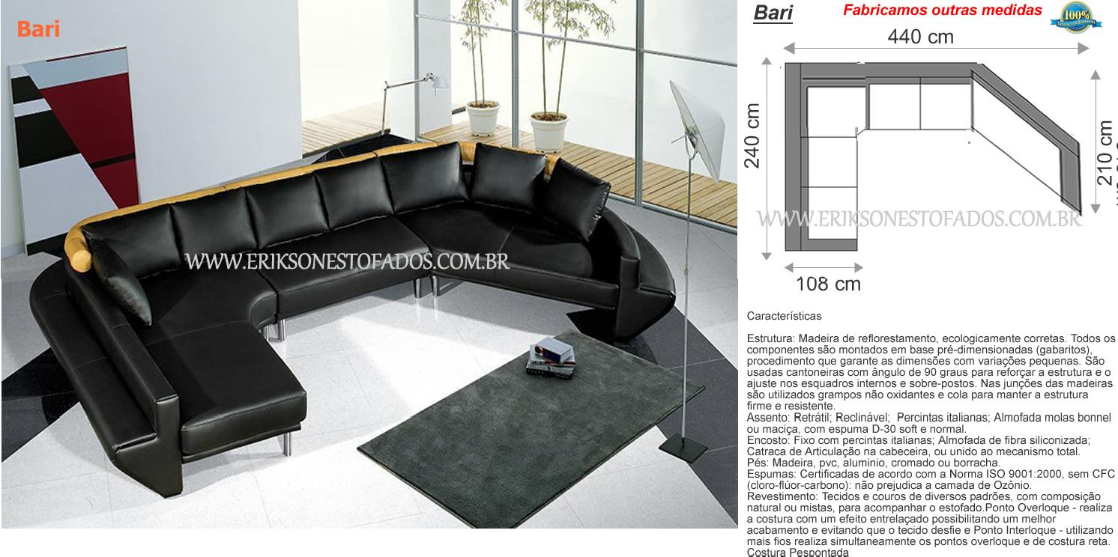
Obs.: Incluído no valor do item a medição, projeto, fabricação, entrega e instalação dos móveis nas Comarcas – Anexo I.
Garantia mínima do fornecedor: 05 (cinco) anos.

LOTE II
Fabricação, entrega e instalação de mobiliário planejado nas Comarcas do Poder Judiciário
(conforme Anexo I)
ITEM | CÓDIGO APLIC | DESCRIÇÃO DO ITEM | UNIDADE | QUANTIDADE
30 | 00019894 | LAMINADO DE MADEIRA - TIPO MDF, 25mm - REVESTIMENTO LISO – EXCLUSIVO ME/EPP  Placa de fibra de madeira – MDF de 25mm, cor a escolher, acabamento melamínico em  ambas as faces, bordas retas encabeçadas com | M² | TOTAL: 15

Documento assinado digitalmente por: WERMISON FERREIRA CÉSAR,Eliane Marta Ghisi,REINALDO MARTINS TEIXEIRA
Para validar a(s) assinatura(s) ou baixar o original acesse acesse https://cia.tjmt.jus.br/publico/ValidarDocumento/default.aspx?codigoValidacao=AB6FAB78
fita de bordo em poliestireno (PS) com espessura de, no mínimo, 1mm na mesma cor para os móveis em geral e de, no mínimo, 2mm para as mesas, utilizando para todos os móveis o sistema minifix, coladas com adesivo termoplástico a base de resinas de borrachas sintéticas – hot melt, aplicadas através de equipamentos automáticos. Medidas da chapa tamanho padrão de 2750mmX1830mm.
Modelo referência:
Obs.: Incluído no valor do item a medição, fabricação, entrega e instalação dos móveis nas Comarcas – Anexo I.
Garantia mínima do fornecedor: 05 (cinco) anos.
31 | 00019895 | LAMINADO DE MADEIRA - TIPO MDF, 25mm - REVESTIMENTO AMADEIRADO – EXCLUSIVO ME/EPP  Placa de fibra de madeira – MDF de 25mm, acabamento melamínico amadeirado em ambas as faces, na cor e modelo a escolher (ex. Carvalho Munique, Wengue, Cerezo, Tabaco, Preto etc), bordas retas encabeçadas com fita de bordo em poliestireno (PS) com espessura de, no mínimo, 1mm na mesma cor para os móveis em geral e de, no mínimo, 2mm para as mesas, utilizando para todos os móveis o sistema minifix, coladas com adesivo termoplástico a base de resinas de borrachas sintéticas – hot melt. Medidas da chapa tamanho padrão de 2750mmX1830mm.  Modelos referência: | M² | TOTAL: 12

Documento assinado digitalmente por: WERMISON FERREIRA CÉSAR,Eliane Marta Ghisi,REINALDO MARTINS TEIXEIRA
Para validar a(s) assinatura(s) ou baixar o original acesse acesse https://cia.tjmt.jus.br/publico/ValidarDocumento/default.aspx?codigoValidacao=AB6FAB78
Obs.: Incluído no valor do item a medição, fabricação, entrega e instalação dos móveis nas Comarcas – Anexo I.
Garantia mínima do fornecedor: 05 (cinco) anos.
32 | 00019896 | LAMINADO DE MADEIRA - TIPO MDF, 18mm - REVESTIMENTO LISO – EXCLUSIVO ME/EPP  Placa de fibra de madeira – MDF de 18mm, cor a escolher, acabamento melamínico em ambas as faces, bordas retas encabeçadas com fita de bordo em poliestireno-PS, com espessura de, no mínimo, 1mm na mesma cor para os móveis em geral e de, no mínimo, 2mm para os tampos das mesas, utilizando para todos os móveis o sistema minifix, coladas com adesivo termoplástico a base de resinas de borrachas sintéticas – hot melt, aplicadas através de equipamentos automáticos. Medidas da chapa tamanho padrão de 2750mmX1830mm.  Modelo referência:  Obs.: Incluído no valor do item a medição, fabricação, entrega e instalação dos móveis nas Comarcas – Anexo I.  Garantia mínima do fornecedor: 05 (cinco) anos. | M² | TOTAL: 14

Documento assinado digitalmente por: WERMISON FERREIRA CÉSAR,Eliane Marta Ghisi,REINALDO MARTINS TEIXEIRA
Para validar a(s) assinatura(s) ou baixar o original acesse acesse https://cia.tjmt.jus.br/publico/ValidarDocumento/default.aspx?codigoValidacao=AB6FAB78
33 | 00019897 | LAMINADO DE MADEIRA - TIPO MDF, 18mm - REVESTIMENTO AMADEIRADO – EXCLUSIVO ME/EPP  Placa de fibra de madeira – MDF de 18mm, acabamento melamínico amadeirado em ambas as faces, na cor e modelo a escolher (ex. Carvalho Munique, Wengue, Cerezo, Tabaco, Preto etc), bordas retas encabeçadas com fita de bordo em poliestireno (PS) com espessura de, no mínimo, 1mm na mesma cor para os móveis em geral e de, no mínimo, 2mm para os tampos das mesas, utilizando para todos os móveis o sistema minifix, coladas com adesivo termoplástico a base de resinas de borrachas sintéticas – hot melt, aplicadas através de equipamentos automáticos. Medidas da chapa tamanho padrão de 2750mmX1830mm.  Modelos referência:  Obs.: Incluído no valor do item a medição, fabricação, entrega e instalação dos móveis nas Comarcas – Anexo I.  Garantia mínima do fornecedor: 05 (cinco) anos. | M² | TOTAL: 10
34 | 00019898 | LAMINADO DE MADEIRA - TIPO MDF, 6mm - REVESTIMENTO CINZA LISO ou BRANCO LISO – EXCLUSIVO ME/EPP  Placa de fibra de madeira – MDF de 6mm, cor a escolher, acabamento melamínico em ambas as faces, bordas retas encabeçadas com | M² | TOTAL: 8

Documento assinado digitalmente por: WERMISON FERREIRA CÉSAR,Eliane Marta Ghisi,REINALDO MARTINS TEIXEIRA
Para validar a(s) assinatura(s) ou baixar o original acesse acesse https://cia.tjmt.jus.br/publico/ValidarDocumento/default.aspx?codigoValidacao=AB6FAB78
fita de bordo em poliestireno (PS) com espessura de, no mínimo, 1mm na mesma cor, utilizando para todos os móveis o sistema minifix, coladas com adesivo termoplástico a base de resinas de borrachas sintéticas – hot melt. Medidas da chapa tamanho padrão de 2750mmX1830mm.
Modelo referência:
Garantia mínima do fornecedor: 05 (cinco) anos.
35 | 00019900 | LAMINADO DE MADEIRA - TIPO MDF, 6mm - REVESTIMENTO AMADEIRADO  – EXCLUSIVO ME/EPP  Placa de fibra de madeira – MDF de 6mm, cor a escolher, acabamento melamínico amadeirado em ambas as faces, na cor e modelo a escolher (ex. Carvalho Munique, Wengue, Cerezo, Tabaco, Preto etc), bordas retas encabeçadas com fita de bordo em poliestireno (PS) com espessura de, no mínimo, 1mm na mesma cor, utilizando para todos os móveis o sistema mini fix, coladas com adesivo termoplástico a base de resinas de borrachas sintéticas – hot melt. Medidas da chapa tamanho padrão de 2750mmX1830mm.  Modelos referência:  Obs.: Incluído no valor do item a medição, fabricação, entrega e instalação dos móveis | M² | TOTAL: 6

Documento assinado digitalmente por: WERMISON FERREIRA CÉSAR,Eliane Marta Ghisi,REINALDO MARTINS TEIXEIRA
Para validar a(s) assinatura(s) ou baixar o original acesse acesse https://cia.tjmt.jus.br/publico/ValidarDocumento/default.aspx?codigoValidacao=AB6FAB78
nas Comarcas – Anexo I.
Garantia mínima do fornecedor: 05 (cinco) anos.
36 | 00019899 | COMPENSADO NAVAL – 18mm – EXCLUSIVO ME/EPP  Prancha compensado naval de 18mm, fabricado com cola especial fenólica e resistente à água, montada em estrutura de ferro chapa 14, cavalete metalão 80/40 chapa 14.  Modelo referência:  Obs.: Incluído no valor do item a medição, fabricação da estrutura metálica, entrega e instalação da plataforma nas Comarcas – Anexo I.  Garantia mínima do fornecedor: 05 (cinco) anos. | M² | TOTAL: 10
37 | 143267-2 | CARPETE LISO – EXCLUSIVO ME/EPP  Carpete na cor a escolher; espessura do pelo a partir de 4mm para tráfego médio; padrão visual sem mesclas, sem variação de tonalidade; fabricado em polipropileno ou material equivalente; para afixação em tablado, acompanhando a colagem em tablado; nos espaços em que ocorrerem trocas de nível, como degraus e patamares, as laterais deverão ser forradas com o mesmo tipo de carpete.  Modelo referência:  Obs.: Incluído no valor do item a medição e | M² | TOTAL: 15

Documento assinado digitalmente por: WERMISON FERREIRA CÉSAR,Eliane Marta Ghisi,REINALDO MARTINS TEIXEIRA
Para validar a(s) assinatura(s) ou baixar o original acesse acesse https://cia.tjmt.jus.br/publico/ValidarDocumento/default.aspx?codigoValidacao=AB6FAB78
colagem em tablado nas Comarcas – Anexo I.
Garantia mínima do fornecedor: 01 (um) ano.
38 | 273449-4 | CORREDIÇA TELESCÓPICA 500mm – COM SISTEMA DE AMORTECIMENTO  – EXCLUSIVO ME/EPP  Par de corrediça telescópica de 500mm com abertura total do comprimento nominal; fabricada em aço, com acabamento zincado; deslizamento através de esferas de aço; fechamento suave da gaveta através de molas e pistão ou sistema equivalente; travamento no final do curso e regulagem para retirar a gaveta; capacidade para, no mínimo, 45kg.  Modelo referência:  Obs.: Incluído no valor do item a medição, fabricação, entrega e instalação dos móveis nas Comarcas – Anexo I.  Garantia mínima do fornecedor: 05 (cinco) anos. | PAR | TOTAL: 20
39 | 418295-2 | CORREDIÇA TELESCÓPICA 400mm – COM SISTEMA DE AMORTECIMENTO  – EXCLUSIVO ME/EPP  Par de corrediça telescópica de 400mm com abertura total do comprimento nominal; fabricada em aço, com acabamento zincado, deslizamento através de esferas de aço; fechamento suave da gaveta através de molas e pistão ou sistema equivalente; travamento no final do curso e regulagem para retirar a gaveta; capacidade para, no mínimo, 45kg.  Modelo referência: | PAR | TOTAL: 15

Documento assinado digitalmente por: WERMISON FERREIRA CÉSAR,Eliane Marta Ghisi,REINALDO MARTINS TEIXEIRA
Para validar a(s) assinatura(s) ou baixar o original acesse acesse https://cia.tjmt.jus.br/publico/ValidarDocumento/default.aspx?codigoValidacao=AB6FAB78
Obs.: Incluído no valor do item a medição, fabricação, entrega e instalação dos móveis nas Comarcas – Anexo I.
Garantia mínima do fornecedor: 05 (cinco) anos.
40 | 295688-8 | CORREDIÇA TELESCÓPICA 300mm – COM SISTEMA DE AMORTECIMENTO  – EXCLUSIVO ME/EPP  Par de corrediça telescópica de 300mm com abertura total do comprimento nominal; fabricada em aço, com acabamento zincado; deslizamento através de esferas de aço; fechamento suave da gaveta através de molas e pistão ou sistema equivalente; travamento no final do curso e regulagem para retirar a gaveta; capacidade para, no mínimo, 45kg.  Modelo referência:  Obs.: Incluído no valor do item a medição, fabricação, entrega e instalação dos móveis nas Comarcas – Anexo I.  Garantia mínima do fornecedor: 05 (cinco) anos. | PAR | TOTAL: 12
41 | 00019513 | SAPATA NIVELADORA FIXA E ARTICULADA EM INOX – DIÂMETRO DA BASE DE 40mm e 60mm – EXCLUSIVO ME/EPP  Sapata com base fixa e articulada, conforme o caso, em inox e borracha; base com diâmetro de 40mm e 60mm, conforme cada caso, e com apoio antivibratório em borracha nitrílica ou equivalente na parte inferior; parafuso em inox com rosca de 3/8” e comprimento de 50mm e 70mm, a depender da utilização; acompanha bucha equivalente em material  resistente; capacidade de carga a partir de | UNIDADE | TOTAL: 20

Documento assinado digitalmente por: WERMISON FERREIRA CÉSAR,Eliane Marta Ghisi,REINALDO MARTINS TEIXEIRA
Para validar a(s) assinatura(s) ou baixar o original acesse acesse https://cia.tjmt.jus.br/publico/ValidarDocumento/default.aspx?codigoValidacao=AB6FAB78
500kg.
Modelo referência:
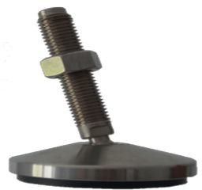
Obs.: Incluído no valor do item a medição, fabricação, entrega e instalação dos móveis nas Comarcas – Anexo I.
Garantia mínima do fornecedor: 05 (cinco) anos.
42 | 195907-7 | FECHADURA PARA MÓVEIS – EXCLUSIVO ME/EPP  Fechadura de embutir, fabricada em aço inoxidável, com espelho de acabamento, para aplicação frontal em móveis de madeira; usada em conjunto com os acessórios para travamento de acordo com o móvel a ser instalado (inclui os acessórios); sistema de travamento simultâneo de diversas gavetas e/ou travamento da primeira gaveta e/ou travamento de portas de armários, através de haste de aço resistente a tração com acionamento frontal; chave de alma interna em aço de alta resistência ao torque, com capa plástica externa de proteção em polietileno injetado e sistema escamoteável para adaptar- se ao móvel caso não seja retirada (estantes, armários e bancadas); rotação de 180º; acompanha 2 chaves.  Modelos referência:  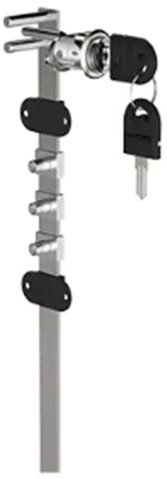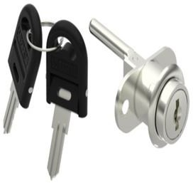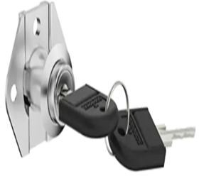 | UNIDADE | TOTAL: 8

Documento assinado digitalmente por: WERMISON FERREIRA CÉSAR,Eliane Marta Ghisi,REINALDO MARTINS TEIXEIRA
Para validar a(s) assinatura(s) ou baixar o original acesse acesse https://cia.tjmt.jus.br/publico/ValidarDocumento/default.aspx?codigoValidacao=AB6FAB78
Obs.: Incluído no valor do item a medição, fabricação, entrega e instalação dos móveis nas Comarcas – Anexo I.
Garantia mínima do fornecedor: 05 (cinco) anos.
43 | 391475-5 | DOBRADIÇA RETA, CURVA E SUPERCURVA COM AMORTECEDOR  – AÇO INOX – EXCLUSIVO ME/EPP  Dobradiça reta, curva e super curva, conforme o móvel a ser construído, caneco de 35mm, fabricada em aço inox, com sistema de amortecedor (slowmotion), ângulo de abertura de, no mínimo, 110°, a depender do caso.  Modelo referência:  Obs.: Incluído no valor do item a medição, fabricação, entrega e instalação dos móveis nas Comarcas – Anexo I.  Garantia mínima do fornecedor: 05 (cinco) anos. | UNIDADE | TOTAL: 20
44 | 00019514 | PASSA FIO OU PASSA CABOS – PVC, ZAMACK e/ou POLIURETANO – 60mm  – EXCLUSIVO ME/EPP  Passa fio fabricado em zamack, PVC e/ou poliuretano, na cor aço inox escovado, com abertura do vão aproximado de 60mm, admitida variação de até 5% para mais e para menos, espessura a partir de 20mm.  Modelo referência:  Obs.: Incluído no valor do item a medição, fabricação, entrega e instalação dos móveis | UNIDADE | TOTAL: 10

Documento assinado digitalmente por: WERMISON FERREIRA CÉSAR,Eliane Marta Ghisi,REINALDO MARTINS TEIXEIRA
Para validar a(s) assinatura(s) ou baixar o original acesse acesse https://cia.tjmt.jus.br/publico/ValidarDocumento/default.aspx?codigoValidacao=AB6FAB78
nas Comarcas – Anexo I.
Garantia mínima do fornecedor: 05 (cinco) anos.
45 | 292533-8 | PÉ PARA MÓVEIS – AÇO INOX – 100mm a 150mm (A) – EXCLUSIVO ME/EPP  Pé para fixação em móveis, fabricado em aço inox e/ou escovado, nas dimensões aproximadas de 80mm (A) e 80mm (L), com a base de 40mm a 50mm, admitida variação de até 10% para mais, e borracha para fixação, evitando riscar o piso; suporta, no mínimo, 40kg.  Modelos referência:  Obs.: Incluído no valor do item a medição, fabricação, entrega e instalação dos móveis nas Comarcas – Anexo I.  Garantia mínima do fornecedor: 05 (cinco) anos. | UNIDADE | TOTAL: 15
46 | 258408-5 | SUPORTE PRATELEIRA MÃO  FRANCESA – entre 22cm e 26cm (P) – EXCLUSIVO ME/EPP  Mão francesa fabricada em aço zincado e/ou cromado e/ou alumínio, com tamanho a partir de 22cm de profundidade, admitida variação de até 20% para mais, com perfeito acabamento e soldagem; capacidade de carga de, no mínimo, 45kg; acompanhada de buchas e parafusos para afixação.  Modelos referência: | UNIDADE | TOTAL: 10

Documento assinado digitalmente por: WERMISON FERREIRA CÉSAR,Eliane Marta Ghisi,REINALDO MARTINS TEIXEIRA
Para validar a(s) assinatura(s) ou baixar o original acesse acesse https://cia.tjmt.jus.br/publico/ValidarDocumento/default.aspx?codigoValidacao=AB6FAB78
Obs.: Incluído no valor do item a medição, fabricação, entrega e instalação dos móveis nas Comarcas – Anexo I.
Garantia mínima do fornecedor: 05 (cinco) anos.
47 | 00019515 | RODÍZIO EM SILICONE TRANSPARENTE – 75mm – EXCLUSIVO ME/EPP  Rodízio em silicone de 75mm, transparente e/ou fumê, com travamento, eixo da roda rebitado, acabamento com excelente cromado, cabeçote com pista de esferas, carga da roda de, no mínimo, 40kg; roda injetada com poliuretano termoplástico e seu núcleo em acrílico. Base reforçada com fixação de 04 parafusos; acompanha os parafusos.  Modelo referência:  Obs.: Incluído no valor do item a medição, fabricação, entrega e instalação dos móveis nas Comarcas – Anexo I.  Garantia mínima do fornecedor: 05 (cinco) anos. | UNIDADE | TOTAL: 14
48 | 305934-0 | RODÍZIO EM SILICONE TRANSPARENTE – 50mm – EXCLUSIVO ME/EPP  Rodízio em silicone de 50mm, com travamento, transparente e/ou fumê, eixo da roda rebitado, acabamento com excelente cromado, cabeçote com pista de esferas, carga da roda de, no mínimo, 40kg; roda injetada com poliuretano termoplástico e seu núcleo em acrílico. Base reforçada com fixação de 04 parafusos, acompanha os parafusos.  Modelo referência: | UNIDADE | TOTAL: 12

Documento assinado digitalmente por: WERMISON FERREIRA CÉSAR,Eliane Marta Ghisi,REINALDO MARTINS TEIXEIRA
Para validar a(s) assinatura(s) ou baixar o original acesse acesse https://cia.tjmt.jus.br/publico/ValidarDocumento/default.aspx?codigoValidacao=AB6FAB78
Obs.: Incluído no valor do item a medição, fabricação, entrega e instalação dos móveis nas Comarcas – Anexo I.
Garantia mínima do fornecedor: 05 (cinco) anos.
49 | 00019516 | RODÍZIO EM SILICONE TRANSPARENTE – 35mm – EXCLUSIVO ME/EPP  Rodízio em silicone de 35mm, com travamento, transparente e/ou fumê, eixo da roda rebitado, acabamento com excelente cromado, cabeçote com pista de esferas, carga da roda de, no mínimo, 40kg; roda injetada com poliuretano termoplástico e seu núcleo em acrílico. Base reforçada com fixação de 04 parafusos, acompanha os parafusos.  Modelo referência:  Obs.: Incluído no valor do item a medição, fabricação, entrega e instalação dos móveis nas Comarcas – Anexo I.  Garantia mínima do fornecedor: 05 (cinco) anos. | UNIDADE | TOTAL: 8
50 | 171462-7 | PUXADOR EM ALUMÍNIO E/OU AÇO INOX – EXCLUSIVO ME/EPP  Puxador fabricado em alumínio e/ou aço inox polido e/ou escovado e/ou acetinado, com 02 furos; apresentando, no mínimo, 04 modelos a escolher, cuja altura pode variar entre 25mm e 35mm, tamanho entre 96mm e 160mm.  Acompanha os parafusos para fixação. | UNIDADE | TOTAL: 18

Documento assinado digitalmente por: WERMISON FERREIRA CÉSAR,Eliane Marta Ghisi,REINALDO MARTINS TEIXEIRA
Para validar a(s) assinatura(s) ou baixar o original acesse acesse https://cia.tjmt.jus.br/publico/ValidarDocumento/default.aspx?codigoValidacao=AB6FAB78
Modelos referência:

Obs.: Incluído no valor do item a medição, fabricação, entrega e instalação dos móveis nas Comarcas – Anexo I.
Garantia mínima do fornecedor: 05 (cinco) anos.
51 | 156969-4 | PERFIL/GUIA DESLIZANTE INFERIOR PARA PORTA DE CORRER – ALUMINIO – COTA PRINCIPAL  Perfil inferior para portas de correr, fabricado em alumínio; dimensão aproximada de 54mm(L), 6mm(A), barra de 6m.  Modelo referência:  Obs.: Incluído no valor do item a medição, fabricação, entrega e instalação dos móveis nas Comarcas – Anexo I.  Garantia mínima do fornecedor: 05 (cinco) anos. | UNIDADE | TOTAL: 6
52 | 00019518 | KIT ROLDANA PARA PORTAS DE CORRER – EXCLUSIVO ME/EPP  Kit para deslizamento de porta de correr, contendo 02 carros deslizadores com capacidade a partir de 50kg, 02 guias superiores rolamentadas para portas de até 20mm, 02 freios, suficiente para acionamento de 01 porta. Permite regulagem de altura. Acompanha 12 parafusos para fixação, de 3,5mmX14mm.  Modelo referência: | UNIDADE | TOTAL: 12

Documento assinado digitalmente por: WERMISON FERREIRA CÉSAR,Eliane Marta Ghisi,REINALDO MARTINS TEIXEIRA
Para validar a(s) assinatura(s) ou baixar o original acesse acesse https://cia.tjmt.jus.br/publico/ValidarDocumento/default.aspx?codigoValidacao=AB6FAB78
Obs.: Incluído no valor do item a medição, fabricação, entrega e instalação dos móveis nas Comarcas – Anexo I.
Garantia mínima do fornecedor: 05 (cinco) anos.
53 | 273489-3 | PUXADOR PERFIL EM ALUMÍNIO – BARRA DE 3 METROS – PARA MDF 18mm – EXCLUSIVO ME/EPP  Perfil em alumínio para puxadores de porta, para fixação em MDF 18mm, cores a escolher, conforme cada caso. Acompanha 12 parafusos para fixação de 3,5mmX14mm.  Modelo referência:  Obs.: Incluído no valor do item a medição, fabricação, entrega e instalação dos móveis nas Comarcas – Anexo I.  Garantia mínima do fornecedor: 05 (cinco) anos. | UNIDADE | TOTAL: 6
54 | 00019517 | AMORTECEDOR PARA PORTAS – EXCLUSIVO ME/EPP  Pistão a gás, fabricado em aço e componentes plásticos; capacidade de, no mínimo, 50.000 ciclos de durabilidade; suporta peso mínimo de 10kg (100N). Acompanha todos os parafusos e conectores de fixação.  Modelo referência: | PAR | TOTAL: 4

Documento assinado digitalmente por: WERMISON FERREIRA CÉSAR,Eliane Marta Ghisi,REINALDO MARTINS TEIXEIRA
Para validar a(s) assinatura(s) ou baixar o original acesse acesse https://cia.tjmt.jus.br/publico/ValidarDocumento/default.aspx?codigoValidacao=AB6FAB78
Obs.: Incluído no valor do item a medição, fabricação, entrega e instalação dos móveis nas Comarcas – Anexo I.
Garantia mínima do fornecedor: 05 (cinco) anos.
55 | 332199-1 | PERFIL/GUIA PORTA DE CORRER – SUPERIOR – 6 METROS – EXCLUSIVO ME/EPP  Trilho para porta de correr, fabricado em alumínio, com largura suficiente para porta em MDF 18mm, com comprimento de 6m.  Modelo referência:  Obs.: Incluído no valor do item a medição, fabricação, entrega e instalação dos móveis nas Comarcas – Anexo I.  Garantia mínima do fornecedor: 05 (cinco) anos. | UNIDADE | TOTAL: 5
56 | 44844-3 | VIDRO TEMPERADO – 10mm – EXCLUSIVO ME/EPP  Vidro temperado com resistência 5 vezes superior ao vidro comum, com espessura a partir de 10mm, na cor a escolher, calculado por metro quadrado, devidamente lixado e acabado.  Modelo referência:  Obs.: Incluído no valor do item a medição, fabricação, entrega e instalação dos móveis nas Comarcas – Anexo I.  Garantia mínima do fornecedor: 05 (cinco) anos. | M² | TOTAL: 10

Documento assinado digitalmente por: WERMISON FERREIRA CÉSAR,Eliane Marta Ghisi,REINALDO MARTINS TEIXEIRA
Para validar a(s) assinatura(s) ou baixar o original acesse acesse https://cia.tjmt.jus.br/publico/ValidarDocumento/default.aspx?codigoValidacao=AB6FAB78
57 | 146720-4 | TAPETE – EM FIBRA SINTÉTICA (PARA DECORAÇAO DE AMBIENTE) – EXCLUSIVO ME/EPP  Tapete de fibra sintética; personalizado com cores e medidas a escolher; fios apresentam alta durabilidade e resistência a fatores como abrasão, desbotamento por incidência de luz e manchas; acabamento de qualidade; barra dobrada; base antiderrapante; espessura mínima de 6mm; lavável; que tenha tratamento antimofo, antiácaro e antialérgico.  Material da base: nylon, poliéster, sisal sintético – polipropileno ou sisal.  Modelos referência: Sisal, veludo, fibra sintética, tipo oriental.  Observações:  - Incluído no valor do item a fabricação e entrega nas Comarcas – Anexo I.  - As quantidades e dimensões dos tapetes serão informadas pelo Fiscal no momento da solicitação, quando será apurado o quantitativo de metros quadrados solicitado.  Garantia mínima do fornecedor: 01 (um) ano. | M² | TOTAL: 14
58 | 263034-6 | SOFÁ PLANEJADO (COMPONÍVEL) – EXCLUSIVO ME/EPP  Sofá por módulo/componível, sob medida, com ou sem braços (a escolher). A quantidade de assentos/módulos poderá ser configurada em função da necessidade e do ambiente.  Características: Estrutura em madeira de reflorestamento, ecologicamente correta. Todos os componentes são montados em base pré-dimensionadas (gabaritos), procedimento que garante as dimensões com variações pequenas. São usadas cantoneiras com ângulo de 90 graus para reforçar a estrutura e o ajuste nos esquadros internos e sobrepostos. Nas  junções das madeiras são utilizados grampos | MÓDULO | TOTAL: 5

Documento assinado digitalmente por: WERMISON FERREIRA CÉSAR,Eliane Marta Ghisi,REINALDO MARTINS TEIXEIRA
Para validar a(s) assinatura(s) ou baixar o original acesse acesse https://cia.tjmt.jus.br/publico/ValidarDocumento/default.aspx?codigoValidacao=AB6FAB78
não oxidantes e cola para manter a estrutura firme e resistente. Ponto Overloque – realiza a costura com um efeito entrelaçado possibilitando um melhor acabamento e evitando que o tecido desfie e ponto Interloque – utilizando mais fios realiza simultaneamente os pontos overloque e de costura reta. Costura Pespontada.
Estrutura: madeira tipo eucalipto tratado, com percintas elásticas trançadas com molas (para sustentação);
Assento: espumas com densidade D-30 soft e normal, percintas italianas e almofada molas bonnel ou maciça;
Encosto: Fixo com percintas italianas, almofada com densidade D-28;
Pés: Madeira, PVC, alumínio, cromado ou borracha;
Espumas: Certificadas de acordo com a norma ISO 9001-2000, sem CFC (cloro-flúor- carbono): não prejudica a camada de ozônio.
Medidas aproximadas:
- Altura total: até 1,60m;
- Largura total: até 3,5m;
- Largura do assento e encosto: até 1,20m;
- Profundidade útil do assento: 90cm.
Revestido em courino e/ou couro ecológico ou vinil ou tecido (tipo linho ou veludo ou corano) de elevado padrão (com cores a escolher), com ou sem braços (a escolher). Medidas: até 1,20m de largura, até 90cm de profundidade e até 1,60m de altura (conforme projeto por módulo/unidade).
-Apresentar Laudo ou Relatório NR 17: Norma do ministério do Trabalho que determina os parâmetros de adaptação das condições de trabalho às características psicofisiológicas dos trabalhadores, de modo
a proporcionar um máximo de conforto,

Documento assinado digitalmente por: WERMISON FERREIRA CÉSAR,Eliane Marta Ghisi,REINALDO MARTINS TEIXEIRA
Para validar a(s) assinatura(s) ou baixar o original acesse acesse https://cia.tjmt.jus.br/publico/ValidarDocumento/default.aspx?codigoValidacao=AB6FAB78
segurança e desempenho eficiente. O Laudo ou Relatório apresentado deve ser emitido por Médico do Trabalho ou Engenheiro de Segurança do Trabalho original ou cópia autenticada em cartório. (Observação: exigência reproduzida do edital Pregão Eletrônico para Registros de Preços 06/2021 – TCE/MT).
NBR
10443:2008 (Tintas e vernizes – Determinação de espessura da película seca sobre superfícies rugosas – Método de ensaio) e materiais de primeira qualidade.
Modelo referência:
Obs.: Incluído no valor do item a medição, projeto, fabricação, entrega e instalação dos móveis nas Comarcas – Anexo I.
Garantia mínima do fornecedor: 05 (cinco) anos.

LOTE III
Fabricação, entrega e instalação de mobiliário planejado nas unidades do Poder Judiciário localizadas em Cuiabá e Várzea Grande
ITEM | CÓDIGO APLIC | DESCRIÇÃO DO ITEM | UNIDADE | QUANTIDADE
59 | 00019894 | LAMINADO DE MADEIRA - TIPO MDF, 25mm - REVESTIMENTO LISO – COTA PRINCIPAL  Placa de fibra de madeira – MDF de 25mm, cor a escolher, acabamento melamínico em ambas as faces, bordas retas encabeçadas com | M² | TOTAL: 400

Documento assinado digitalmente por: WERMISON FERREIRA CÉSAR,Eliane Marta Ghisi,REINALDO MARTINS TEIXEIRA
Para validar a(s) assinatura(s) ou baixar o original acesse acesse https://cia.tjmt.jus.br/publico/ValidarDocumento/default.aspx?codigoValidacao=AB6FAB78
fita de bordo em poliestireno (PS) com espessura de, no mínimo, 1mm na mesma cor para os móveis em geral e de, no mínimo, 2mm para as mesas, utilizando para todos os móveis o sistema minifix, coladas com adesivo termoplástico a base de resinas de borrachas sintéticas – hot melt, aplicadas através de equipamentos automáticos. Medidas da chapa tamanho padrão de 2750mmX1830mm.
Modelo referência:
Obs.: Incluído no valor do item a medição, fabricação, entrega e instalação dos móveis nas unidades judiciárias de Cuiabá e Várzea Grande.
Garantia mínima do fornecedor: 05 (cinco) anos.
60 | 00019895 | LAMINADO DE MADEIRA - TIPO MDF, 25mm - REVESTIMENTO AMADEIRADO – COTA PRINCIPAL  Placa de fibra de madeira – MDF de 25mm, acabamento melamínico amadeirado em ambas as faces, na cor e modelo a escolher (ex. Carvalho Munique, Wengue, Cerezo, Tabaco, Preto etc), bordas retas encabeçadas com fita de bordo em poliestireno (PS) com espessura de, no mínimo, 1mm na mesma cor para os móveis em geral e de, no mínimo, 2mm para as mesas, utilizando para todos os móveis o sistema minifix, coladas com adesivo termoplástico a base de resinas de borrachas sintéticas – hot melt. Medidas da chapa tamanho padrão de 2750mmX1830mm.  Modelos referência: | M² | TOTAL: 403

Documento assinado digitalmente por: WERMISON FERREIRA CÉSAR,Eliane Marta Ghisi,REINALDO MARTINS TEIXEIRA
Para validar a(s) assinatura(s) ou baixar o original acesse acesse https://cia.tjmt.jus.br/publico/ValidarDocumento/default.aspx?codigoValidacao=AB6FAB78
Obs.: Incluído no valor do item a medição, fabricação, entrega e instalação dos móveis nas unidades judiciárias de Cuiabá e Várzea Grande.
Garantia mínima do fornecedor: 05 (cinco) anos.
61 | 00019896 | LAMINADO DE MADEIRA - TIPO MDF, 18mm - REVESTIMENTO LISO – COTA PRINCIPAL  Placa de fibra de madeira – MDF de 18mm, cor a escolher, acabamento melamínico em ambas as faces, bordas retas encabeçadas com fita de bordo em poliestireno-PS, com espessura de, no mínimo, 1mm na mesma cor para os móveis em geral e de, no mínimo, 2mm para os tampos das mesas, utilizando para todos os móveis o sistema minifix, coladas com adesivo termoplástico a base de resinas de borrachas sintéticas – hot melt, aplicadas através de equipamentos automáticos. Medidas da chapa tamanho padrão de 2750mmX1830mm.  Modelo referência:  Obs.: Incluído no valor do item a medição, fabricação, entrega e instalação dos móveis nas unidades judiciárias de Cuiabá e Várzea Grande. | M² | TOTAL: 403

Documento assinado digitalmente por: WERMISON FERREIRA CÉSAR,Eliane Marta Ghisi,REINALDO MARTINS TEIXEIRA
Para validar a(s) assinatura(s) ou baixar o original acesse acesse https://cia.tjmt.jus.br/publico/ValidarDocumento/default.aspx?codigoValidacao=AB6FAB78
 |  | Garantia mínima do fornecedor: 05 (cinco) anos.
62 | 00019897 | LAMINADO DE MADEIRA - TIPO MDF, 18mm - REVESTIMENTO AMADEIRADO – COTA PRINCIPAL  Placa de fibra de madeira – MDF de 18mm, acabamento melamínico amadeirado em ambas as faces, na cor e modelo a escolher (ex. Carvalho Munique, Wengue, Cerezo, Tabaco, Preto etc), bordas retas encabeçadas com fita de bordo em poliestireno (PS) com espessura de, no mínimo, 1mm na mesma cor para os móveis em geral e de, no mínimo, 2mm para os tampos das mesas, utilizando para todos os móveis o sistema minifix, coladas com adesivo termoplástico a base de resinas de borrachas sintéticas – hot melt, aplicadas através de equipamentos automáticos. Medidas da chapa tamanho padrão de 2750mmX1830mm.  Modelos referência:  Obs.: Incluído no valor do item a medição, fabricação, entrega e instalação dos móveis nas unidades judiciárias de Cuiabá e Várzea Grande.  Garantia mínima do fornecedor: 05 (cinco) anos. | M² | TOTAL: 405

Documento assinado digitalmente por: WERMISON FERREIRA CÉSAR,Eliane Marta Ghisi,REINALDO MARTINS TEIXEIRA
Para validar a(s) assinatura(s) ou baixar o original acesse acesse https://cia.tjmt.jus.br/publico/ValidarDocumento/default.aspx?codigoValidacao=AB6FAB78
63 | 00019898 | LAMINADO DE MADEIRA - TIPO MDF, 6mm - REVESTIMENTO CINZA LISO ou BRANCO LISO – COTA PRINCIPAL  Placa de fibra de madeira – MDF de 6mm, cor a escolher, acabamento melamínico em ambas as faces, bordas retas encabeçadas com fita de bordo em poliestireno (PS) com espessura de, no mínimo, 1mm na mesma cor, utilizando para todos os móveis o sistema minifix, coladas com adesivo termoplástico a base de resinas de borrachas sintéticas – hot melt. Medidas da chapa tamanho padrão de 2750mmX1830mm.  Modelo referência:  Obs.: Incluído no valor do item a medição, fabricação, entrega e instalação dos móveis nas unidades judiciárias de Cuiabá e Várzea Grande.  Garantia mínima do fornecedor: 05 (cinco) anos. | M² | TOTAL: 403
64 | 00019900 | LAMINADO DE MADEIRA - TIPO MDF, 6mm - REVESTIMENTO AMADEIRADO  – COTA PRINCIPAL  Placa de fibra de madeira – MDF de 6mm, cor a escolher, acabamento melamínico amadeirado em ambas as faces, na cor e modelo a escolher (ex. Carvalho Munique, Wengue, Cerezo, Tabaco, Preto etc), bordas retas encabeçadas com fita de bordo em poliestireno (PS) com espessura de, no mínimo, 1mm na mesma cor, utilizando para todos os móveis o sistema mini fix, coladas com adesivo termoplástico a base de resinas  de borrachas sintéticas – hot melt. Medidas da | M² | TOTAL: 345

Documento assinado digitalmente por: WERMISON FERREIRA CÉSAR,Eliane Marta Ghisi,REINALDO MARTINS TEIXEIRA
Para validar a(s) assinatura(s) ou baixar o original acesse acesse https://cia.tjmt.jus.br/publico/ValidarDocumento/default.aspx?codigoValidacao=AB6FAB78
chapa tamanho padrão de 2750mmX1830mm. Modelos referência:
Obs.: Incluído no valor do item a medição, fabricação, entrega e instalação dos móveis nas unidades judiciárias de Cuiabá e Várzea Grande.
Garantia mínima do fornecedor: 05 (cinco) anos.
65 | 00019899 | COMPENSADO NAVAL – 18mm – COTA PRINCIPAL  Prancha compensado naval de 18mm, fabricado com cola especial fenólica e resistente à água, montada em estrutura de ferro chapa 14, cavalete metalão 80/40 chapa 14.  Modelo referência:  Obs.: Incluído no valor do item a medição, fabricação da estrutura metálica, entrega e instalação da plataforma nas unidades judiciárias de Cuiabá e Várzea Grande.  Garantia mínima do fornecedor: 05 (cinco) anos. | M² | TOTAL: 247
66 | 143267-2 | CARPETE LISO – COTA PRINCIPAL  Carpete na cor a escolher; espessura do pelo a partir de 4mm para tráfego médio; padrão visual sem mesclas, sem variação de  tonalidade; fabricado em polipropileno ou | M² | TOTAL: 150

Documento assinado digitalmente por: WERMISON FERREIRA CÉSAR,Eliane Marta Ghisi,REINALDO MARTINS TEIXEIRA
Para validar a(s) assinatura(s) ou baixar o original acesse acesse https://cia.tjmt.jus.br/publico/ValidarDocumento/default.aspx?codigoValidacao=AB6FAB78
material equivalente; para afixação em tablado, acompanhando a colagem em tablado; nos espaços em que ocorrerem trocas de nível, como degraus e patamares, as laterais deverão ser forradas com o mesmo tipo de carpete.
Modelo referência:
Obs.: Incluído no valor do item a medição e colagem em tablado nas unidades judiciárias de Cuiabá e Várzea Grande.
Garantia mínima do fornecedor: 01 (um) ano.
67 | 273449-4 | CORREDIÇA TELESCÓPICA 500mm – COM SISTEMA DE AMORTECIMENTO  – COTA PRINCIPAL  Par de corrediça telescópica de 500mm com abertura total do comprimento nominal; fabricada em aço, com acabamento zincado; deslizamento através de esferas de aço; fechamento suave da gaveta através de molas e pistão ou sistema equivalente; travamento no final do curso e regulagem para retirar a gaveta; capacidade para, no mínimo, 45kg.  Modelo referência:  Obs.: Incluído no valor do item a medição, fabricação, entrega e instalação dos móveis nas unidades judiciárias de Cuiabá e Várzea Grande.  Garantia mínima do fornecedor: 05 (cinco) anos. | PAR | TOTAL: 289

Documento assinado digitalmente por: WERMISON FERREIRA CÉSAR,Eliane Marta Ghisi,REINALDO MARTINS TEIXEIRA
Para validar a(s) assinatura(s) ou baixar o original acesse acesse https://cia.tjmt.jus.br/publico/ValidarDocumento/default.aspx?codigoValidacao=AB6FAB78
68 | 418295-2 | CORREDIÇA TELESCÓPICA – 400mm – COM SISTEMA DE AMORTECIMENTO  – COTA PRINCIPAL  Par de corrediça telescópica de 400mm com abertura total do comprimento nominal; fabricada em aço, com acabamento zincado, deslizamento através de esferas de aço; fechamento suave da gaveta através de molas e pistão ou sistema equivalente; travamento no final do curso e regulagem para retirar a gaveta; capacidade para, no mínimo, 45kg.  Modelo referência:  Obs.: Incluído no valor do item a medição, fabricação, entrega e instalação dos móveis nas unidades judiciárias de Cuiabá e Várzea Grande.  Garantia mínima do fornecedor: 05 (cinco) anos. | PAR | TOTAL: 289
69 | 295688-8 | CORREDIÇA TELESCÓPICA 300mm – COM SISTEMA DE AMORTECIMENTO  – COTA PRINCIPAL  Par de corrediça telescópica de 300mm com abertura total do comprimento nominal; fabricada em aço, com acabamento zincado; deslizamento através de esferas de aço; fechamento suave da gaveta através de molas e pistão ou sistema equivalente; travamento no final do curso e regulagem para retirar a gaveta; capacidade para, no mínimo, 45kg.  Modelo referência:  Obs.: Incluído no valor do item a medição, | PAR | TOTAL: 289

Documento assinado digitalmente por: WERMISON FERREIRA CÉSAR,Eliane Marta Ghisi,REINALDO MARTINS TEIXEIRA
Para validar a(s) assinatura(s) ou baixar o original acesse acesse https://cia.tjmt.jus.br/publico/ValidarDocumento/default.aspx?codigoValidacao=AB6FAB78
fabricação, entrega e instalação dos móveis nas unidades judiciárias de Cuiabá e Várzea Grande.
Garantia mínima do fornecedor: 05 (cinco) anos.
70 | 00019513 | SAPATA NIVELADORA FIXA E ARTICULADA EM INOX – DIÂMETRO DA BASE DE 40mm e 60mm – COTA PRINCIPAL  Sapata com base fixa e articulada, conforme o caso, em inox e borracha; base com diâmetro de 40mm e 60mm, conforme cada caso, e com apoio antivibratório em borracha nitrílica ou equivalente na parte inferior; parafuso em inox com rosca de 3/8” e comprimento de 50mm e 70mm, a depender da utilização; acompanha bucha equivalente em material resistente; capacidade de carga a partir de 500kg.  Modelo referência:  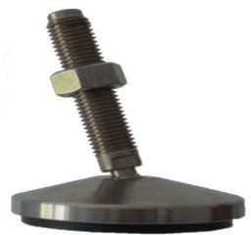  Obs.: Incluído no valor do item a medição, fabricação, entrega e instalação dos móveis nas unidades judiciárias de Cuiabá e Várzea Grande.  Garantia mínima do fornecedor: 05 (cinco) anos. | UNIDADE | TOTAL: 712
71 | 195907-7 | FECHADURA PARA MÓVEIS  Fechadura de aço inoxidável, com espelho de acabamento, para aplicação frontal em móveis de madeira; usada em conjunto com os acessórios para travamento de acordo com o móvel a ser instalado (inclui os acessórios); sistema de travamento simultâneo de diversas  gavetas e/ou travamento da primeira gaveta | UNIDADE | TOTAL: 74

Documento assinado digitalmente por: WERMISON FERREIRA CÉSAR,Eliane Marta Ghisi,REINALDO MARTINS TEIXEIRA
Para validar a(s) assinatura(s) ou baixar o original acesse acesse https://cia.tjmt.jus.br/publico/ValidarDocumento/default.aspx?codigoValidacao=AB6FAB78
e/ou travamento de portas de armários, através de haste de aço resistente a tração com acionamento frontal; chave de alma interna em aço de alta resistência ao torque, com capa plástica externa de proteção em polietileno injetado e sistema escamoteável para adaptar- se ao móvel caso não seja retirada (estantes, armários e bancadas); rotação de 180º; acompanha 2 chaves.
Modelos referência:

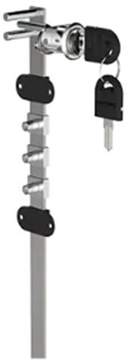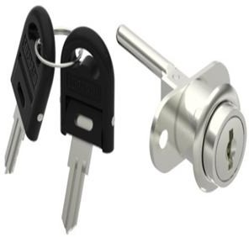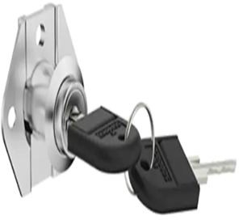

Obs.: Incluído no valor do item a medição, fabricação, entrega e instalação dos móveis nas unidades judiciárias de Cuiabá e Várzea Grande.
Garantia mínima do fornecedor: 05 (cinco) anos.
72 | 391475-5 | DOBRADIÇA RETA, CURVA E SUPERCURVA COM AMORTECEDOR  – AÇO INOX – COTA PRINCIPAL  Dobradiça reta, curva e super curva, conforme o móvel a ser construído, caneco de 35mm, fabricada em aço inox, com sistema de amortecedor (slowmotion), ângulo de abertura de, no mínimo, 110°, a depender do caso.  Modelo referência:  Obs.: Incluído no valor do item a medição, fabricação, entrega e instalação dos móveis | UNIDADE | TOTAL: 406

Documento assinado digitalmente por: WERMISON FERREIRA CÉSAR,Eliane Marta Ghisi,REINALDO MARTINS TEIXEIRA
Para validar a(s) assinatura(s) ou baixar o original acesse acesse https://cia.tjmt.jus.br/publico/ValidarDocumento/default.aspx?codigoValidacao=AB6FAB78
nas unidades judiciárias de Cuiabá e Várzea Grande.
Garantia mínima do fornecedor: 05 (cinco) anos.
73 | 00019514 | PASSA FIO OU PASSA CABOS – PVC, ZAMACK e/ou POLIURETANO – 60mm  – COTA PRINCIPAL  Passa fio fabricado em zamack, PVC e/ou poliuretano, na cor aço inox escovado, com abertura do vão aproximado de 60mm, admitida variação de até 5% para mais e para menos, espessura a partir de 20mm.  Modelo referência:  Obs.: Incluído no valor do item a medição, fabricação, entrega e instalação dos móveis nas unidades judiciárias de Cuiabá e Várzea Grande.  Garantia mínima do fornecedor: 05 (cinco) anos. | UNIDADE | TOTAL: 254
74 | 292533-8 | PÉ PARA MÓVEIS – AÇO INOX – 100mm a 150mm (A) – COTA PRINCIPAL  Pé para fixação em móveis, fabricado em aço inox e/ou escovado, nas dimensões aproximadas de 80mm (A) e 80mm (L), com a base de 40mm a 50mm, admitida variação de até 10% para mais, e borracha para fixação, evitando riscar o piso; suporta, no mínimo, 40kg.  Modelos referência: | UNIDADE | TOTAL: 368

Documento assinado digitalmente por: WERMISON FERREIRA CÉSAR,Eliane Marta Ghisi,REINALDO MARTINS TEIXEIRA
Para validar a(s) assinatura(s) ou baixar o original acesse acesse https://cia.tjmt.jus.br/publico/ValidarDocumento/default.aspx?codigoValidacao=AB6FAB78
Obs.: Incluído no valor do item a medição, fabricação, entrega e instalação dos móveis nas unidades judiciárias de Cuiabá e Várzea Grande.
Garantia mínima do fornecedor: 05 (cinco) anos
75 | 258408-5 | MÃO FRANCESA – entre 22cm e 26cm  (P) – COTA PRINCIPAL  Mão francesa fabricada em aço zincado e/ou cromado e/ou alumínio, com tamanho a partir de 22cm de profundidade, admitida variação de até 20% para mais, com perfeito acabamento e soldagem; capacidade de carga de, no mínimo, 45kg; acompanhada de buchas e parafusos para afixação.  Modelos referência:  Obs.: Incluído no valor do item a medição, fabricação, entrega e instalação dos móveis nas unidades judiciárias de Cuiabá e Várzea Grande.  Garantia mínima do fornecedor: 05 (cinco) anos. | UNIDADE | TOTAL: 210
76 | 00019515 | RODÍZIO EM SILICONE TRANSPARENTE – 75mm – COTA PRINCIPAL  Rodízio em silicone de 75mm, transparente e/ou fumê, com travamento, eixo da roda rebitado, acabamento com excelente cromado, cabeçote com pista de esferas, carga da roda de, no mínimo, 40kg; roda injetada com poliuretano termoplástico e seu núcleo em acrílico. Base reforçada com fixação de 04 parafusos; acompanha os parafusos.  Modelo referência: | UNIDADE | TOTAL: 326

Documento assinado digitalmente por: WERMISON FERREIRA CÉSAR,Eliane Marta Ghisi,REINALDO MARTINS TEIXEIRA
Para validar a(s) assinatura(s) ou baixar o original acesse acesse https://cia.tjmt.jus.br/publico/ValidarDocumento/default.aspx?codigoValidacao=AB6FAB78
Obs.: Incluído no valor do item a medição, fabricação, entrega e instalação dos móveis nas unidades judiciárias de Cuiabá e Várzea Grande.
Garantia mínima do fornecedor: 05 (cinco) anos.
77 | 305934-0 | RODÍZIO EM SILICONE TRANSPARENTE – 50mm – COTA PRINCIPAL  Rodízio em silicone de 50mm, com travamento, transparente e/ou fumê, eixo da roda rebitado, acabamento com excelente cromado, cabeçote com pista de esferas, carga da roda de, no mínimo, 40kg; roda injetada com poliuretano termoplástico e seu núcleo em acrílico. Base reforçada com fixação de 04 parafusos, acompanha os parafusos.  Modelo referência:  Obs.: Incluído no valor do item a medição, fabricação, entrega e instalação dos móveis nas unidades judiciárias de Cuiabá e Várzea Grande.  Garantia mínima do fornecedor: 05 (cinco) anos. | UNIDADE | TOTAL: 329
78 | 00019516 | RODÍZIO EM SILICONE TRANSPARENTE – 35mm – COTA PRINCIPAL  Rodízio em silicone de 35mm, com | UNIDADE | TOTAL: 332

Documento assinado digitalmente por: WERMISON FERREIRA CÉSAR,Eliane Marta Ghisi,REINALDO MARTINS TEIXEIRA
Para validar a(s) assinatura(s) ou baixar o original acesse acesse https://cia.tjmt.jus.br/publico/ValidarDocumento/default.aspx?codigoValidacao=AB6FAB78
travamento, transparente e/ou fumê, eixo da roda rebitado, acabamento com excelente cromado, cabeçote com pista de esferas, carga da roda de, no mínimo, 40kg; roda injetada com poliuretano termoplástico e seu núcleo em acrílico. Base reforçada com fixação de 04 parafusos, acompanha os parafusos.
Modelo referência:

Obs.: Incluído no valor do item a medição, fabricação, entrega e instalação dos móveis nas unidades judiciárias de Cuiabá e Várzea Grande.
Garantia mínima do fornecedor: 05 (cinco) anos.
79 | 171462-7 | PUXADOR EM ALUMÍNIO E/OU AÇO INOX – COTA PRINCIPAL  Puxador fabricado em alumínio e/ou aço inox polido e/ou escovado e/ou acetinado, com 02 furos; apresentando, no mínimo, 04 modelos a escolher, cuja altura pode variar entre 25mm e 35mm, tamanho entre 96mm e 160mm. Acompanha os parafusos para fixação.  Modelos referência:  Obs.: Incluído no valor do item a medição, fabricação, entrega e instalação dos móveis nas unidades judiciárias de Cuiabá e Várzea Grande.  Garantia mínima do fornecedor: 05 (cinco) anos. | UNIDADE | TOTAL: 407

Documento assinado digitalmente por: WERMISON FERREIRA CÉSAR,Eliane Marta Ghisi,REINALDO MARTINS TEIXEIRA
Para validar a(s) assinatura(s) ou baixar o original acesse acesse https://cia.tjmt.jus.br/publico/ValidarDocumento/default.aspx?codigoValidacao=AB6FAB78
80 | 156969-4 | PERFIL/GUIA DESLIZANTE INFERIOR PARA PORTA DE CORRER – ALUMINIO – COTA PRINCIPAL  Perfil inferior para portas de correr, fabricado em alumínio; dimensão aproximada de 54mm(L), 6mm(A), barra de 6m.  Modelo referência:  Obs.: Incluído no valor do item a medição, fabricação, entrega e instalação dos móveis nas unidades judiciárias de Cuiabá e Várzea Grande.  Garantia mínima do fornecedor: 05 (cinco) anos. | UNIDADE | TOTAL: 173
81 | 00019518 | KIT ROLDANA PARA PORTAS DE CORRER – COTA PRINCIPAL  Kit para deslizamento de porta de correr, contendo 02 carros deslizadores com capacidade a partir de 50kg, 02 guias superiores rolamentadas para portas de até 20mm, 02 freios, suficiente para acionamento de 01 porta. Permite regulagem de altura. Acompanha 12 parafusos para fixação, de 3,5mmX14mm.  Modelo referência:  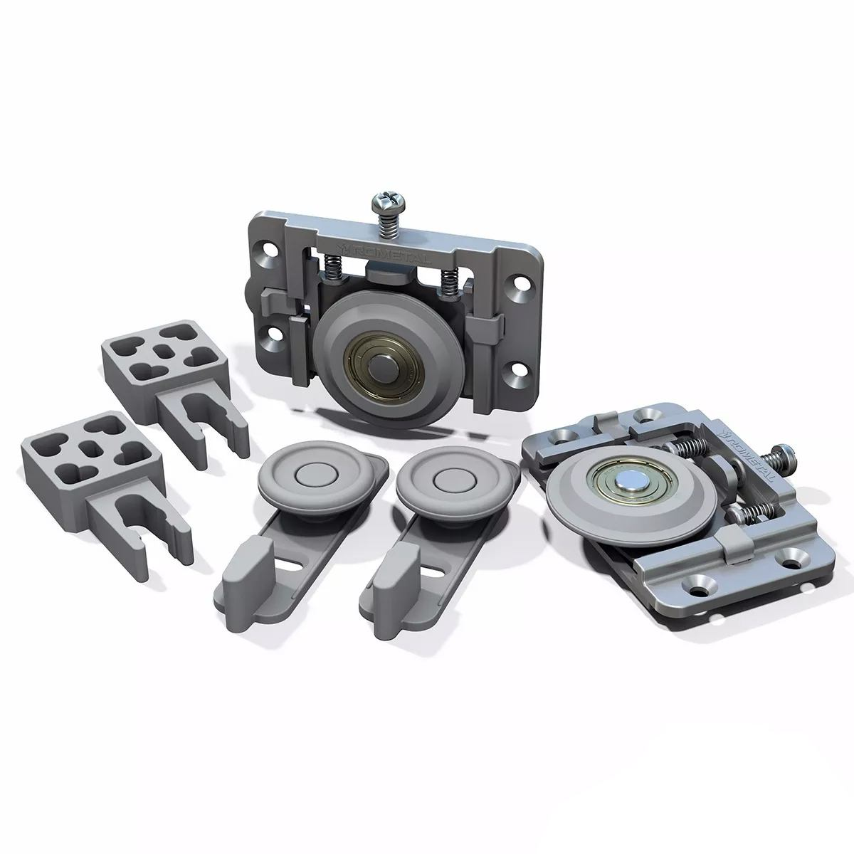  Obs.: Incluído no valor do item a medição, fabricação, entrega e instalação dos móveis nas unidades judiciárias de Cuiabá e Várzea Grande.  Garantia mínima do fornecedor: 05 (cinco) anos. | UNIDADE | TOTAL: 334

Documento assinado digitalmente por: WERMISON FERREIRA CÉSAR,Eliane Marta Ghisi,REINALDO MARTINS TEIXEIRA
Para validar a(s) assinatura(s) ou baixar o original acesse acesse https://cia.tjmt.jus.br/publico/ValidarDocumento/default.aspx?codigoValidacao=AB6FAB78
82 | 273489-3 | PUXADOR PERFIL EM ALUMÍNIO – BARRA DE 3 METROS – PARA MDF 18mm – COTA PRINCIPAL  Perfil em alumínio para puxadores de porta, para fixação em MDF 18mm, cores a escolher, conforme cada caso. Acompanha 12 parafusos para fixação, de 3,5mmX14mm.  Modelo referência:  Obs.: Incluído no valor do item a medição, fabricação, entrega e instalação dos móveis nas unidades judiciárias de Cuiabá e Várzea Grande.  Garantia mínima do fornecedor: 05 (cinco) anos. | UNIDADE | TOTAL: 174
83 | 00019517 | AMORTECEDOR PARA PORTAS – COTA PRINCIPAL  Pistão à gás, fabricado em aço e componentes plásticos; capacidade de, no mínimo, 50.000 ciclos de durabilidade; suporta peso mínimo de 10kg (100N). Acompanha todos os parafusos e conectores de fixação.  Modelo referência:  Obs.: Incluído no valor do item a medição, fabricação, entrega e instalação dos móveis nas unidades judiciárias de Cuiabá e Várzea Grande.  Garantia mínima do fornecedor: 05 (cinco) anos. | PAR | TOTAL: 172

Documento assinado digitalmente por: WERMISON FERREIRA CÉSAR,Eliane Marta Ghisi,REINALDO MARTINS TEIXEIRA
Para validar a(s) assinatura(s) ou baixar o original acesse acesse https://cia.tjmt.jus.br/publico/ValidarDocumento/default.aspx?codigoValidacao=AB6FAB78
84 | 332199-1 | PERFIL/GUIA PORTA DE CORRER – SUPERIOR – 6 METROS – COTA PRINCIPAL  Trilho para porta de correr, fabricado em alumínio, com largura suficiente para porta em MDF 18mm, com comprimento de 6m.  Modelo referência:  Obs.: Incluído no valor do item a medição, fabricação, entrega e instalação dos móveis nas unidades judiciárias de Cuiabá e Várzea Grande.  Garantia mínima do fornecedor: 05 (cinco) anos. | BARRA DE 06 METROS | TOTAL: 173
85 | 44844-3 | VIDRO TEMPERADO – 10mm – COTA PRINCIPAL  Vidro temperado com resistência 5 vezes superior ao vidro comum, com espessura a partir de 10mm, na cor a escolher, calculado por metro quadrado, devidamente lixado e acabado.  Modelo referência:  Obs.: Incluído no valor do item a medição, fabricação, entrega e instalação dos móveis nas unidades judiciárias de Cuiabá e Várzea Grande.  Garantia mínima do fornecedor: 05 (cinco) anos. | M² | TOTAL: 274
86 | 146720-4 | TAPETE – EM FIBRA SINTÉTICA (PARA DECORAÇAO DE AMBIENTE) – COTA PRINCIPAL | M² | TOTAL: 192

Documento assinado digitalmente por: WERMISON FERREIRA CÉSAR,Eliane Marta Ghisi,REINALDO MARTINS TEIXEIRA
Para validar a(s) assinatura(s) ou baixar o original acesse acesse https://cia.tjmt.jus.br/publico/ValidarDocumento/default.aspx?codigoValidacao=AB6FAB78
Tapete de fibra sintética; personalizado com cores e medidas a escolher; fios apresentam alta durabilidade e resistência a fatores como abrasão, desbotamento por incidência de luz e manchas; acabamento de qualidade; barra dobrada; base antiderrapante; espessura mínima de 6mm; lavável; que tenha tratamento antimofo, antiácaro e antialérgico.
Material da base: nylon, poliéster, Sisal sintético – polipropileno ou sisal.
Modelos referência: Sisal, veludo, fibra sintética, tipo oriental.
Observações:
- Incluído no valor do item a fabricação e entrega nas unidades judiciárias de Cuiabá e Várzea Grande.
- As quantidades e dimensões dos tapetes serão informadas pelo Fiscal no momento da solicitação, quando será apurado o quantitativo de metros quadrados solicitado.
Garantia mínima do fornecedor: 01 (um) ano.
87 | 263034-6 | SOFÁ PLANEJADO (COMPONÍVEL) – COTA PRINCIPAL  Sofá por módulo/componível, sob medida, com ou sem braços (a escolher). A quantidade de assentos/módulos poderá ser configurada em função da necessidade e do ambiente.  Características: Estrutura em madeira de reflorestamento, ecologicamente correta. Todos os componentes são montados em base pré-dimensionadas (gabaritos), procedimento que garante as dimensões com variações pequenas. São usadas cantoneiras com ângulo de 90 graus para reforçar a estrutura e o ajuste nos esquadros internos e sobrepostos. Nas junções das madeiras são utilizados grampos não oxidantes e cola para manter a estrutura  firme e resistente. Ponto Overloque – realiza a | MÓDULO | TOTAL: 146

Documento assinado digitalmente por: WERMISON FERREIRA CÉSAR,Eliane Marta Ghisi,REINALDO MARTINS TEIXEIRA
Para validar a(s) assinatura(s) ou baixar o original acesse acesse https://cia.tjmt.jus.br/publico/ValidarDocumento/default.aspx?codigoValidacao=AB6FAB78
costura com um efeito entrelaçado possibilitando um melhor acabamento e evitando que o tecido desfie e ponto Interloque – utilizando mais fios realiza simultaneamente os pontos overloque e de costura reta. Costura Pespontada.
Estrutura: madeira tipo eucalipto tratado, com percintas elásticas trançadas com molas (para sustentação);
Assento: espumas com densidade D-30 soft e normal, percintas italianas e almofada molas bonnel ou maciça;
Encosto: Fixo com percintas italianas, almofada com densidade D-28;
Pés: Madeira, PVC, alumínio, cromado ou borracha;
Espumas: Certificadas de acordo com a norma ISO 9001-2000, sem CFC (cloro-flúor- carbono): não prejudica a camada de ozônio.
Medidas aproximadas:
- Altura total: até 1,60m;
- Largura total: até 3,5m;
- Largura do assento e encosto: até 1,20m;
- Profundidade útil do assento: 90cm.
Revestido em courino e/ou couro ecológico ou vinil ou tecido (tipo linho ou veludo ou corano) de elevado padrão (com cores a escolher), com ou sem braços (a escolher). Medidas: até 1,20m de largura, até 90cm de profundidade e até 1,60m de altura (conforme projeto por módulo/unidade).
-Apresentar Laudo ou Relatório NR 17: Norma do ministério do Trabalho que determina os parâmetros de adaptação das condições de trabalho às características psicofisiológicas dos trabalhadores, de modo a proporcionar um máximo de conforto, segurança e desempenho eficiente. O Laudo
ou Relatório apresentado deve ser emitido por

Documento assinado digitalmente por: WERMISON FERREIRA CÉSAR,Eliane Marta Ghisi,REINALDO MARTINS TEIXEIRA
Para validar a(s) assinatura(s) ou baixar o original acesse acesse https://cia.tjmt.jus.br/publico/ValidarDocumento/default.aspx?codigoValidacao=AB6FAB78
Médico do Trabalho ou Engenheiro de Segurança do Trabalho original ou cópia autenticada em cartório. (Observação: exigência reproduzida do edital Pregão Eletrônico para Registros de Preços 06/2021 – TCE/MT).
NBR
10443:2008 (Tintas e vernizes – Determinação de espessura da película seca sobre superfícies rugosas – Método de ensaio) e materiais de primeira qualidade.
Modelo referência:
Incluído no valor do item a medição, fabricação, entrega e instalação dos móveis nas unidades judiciárias de Cuiabá e Várzea Grande.
Garantia mínima do fornecedor: 05 (cinco) anos.

LOTE IV
Fabricação, entrega e instalação de mobiliário planejado nas unidades do Poder Judiciário localizadas em Cuiabá e Várzea Grande
ITE M | CÓDIGO APLIC | DESCRIÇÃO DO ITEM | UNIDADE | QUANTIDAD E
88 | 00019894 | LAMINADO DE MADEIRA - TIPO MDF, 25mm - REVESTIMENTO LISO – EXCLUSIVO ME/EPP  Placa de fibra de madeira – MDF de 25mm, cor a escolher, acabamento melamínico em ambas as faces, bordas retas encabeçadas com  fita de bordo em poliestireno (PS) com | M² | TOTAL: 20

Documento assinado digitalmente por: WERMISON FERREIRA CÉSAR,Eliane Marta Ghisi,REINALDO MARTINS TEIXEIRA
Para validar a(s) assinatura(s) ou baixar o original acesse acesse https://cia.tjmt.jus.br/publico/ValidarDocumento/default.aspx?codigoValidacao=AB6FAB78
espessura de, no mínimo, 1mm na mesma cor para os móveis em geral e de, no mínimo, 2mm para as mesas, utilizando para todos os móveis o sistema minifix, coladas com adesivo termoplástico a base de resinas de borrachas sintéticas – hot melt, aplicadas através de equipamentos automáticos. Medidas da chapa tamanho padrão de 2750mmX1830mm.
Modelo referência:
Obs.: Incluído no valor do item a medição, fabricação, entrega e instalação dos móveis nas unidades judiciárias de Cuiabá e Várzea Grande.
Garantia mínima do fornecedor: 05 (cinco) anos.
89 | 00019895 | LAMINADO DE MADEIRA - TIPO MDF, 25mm - REVESTIMENTO AMADEIRADO – EXCLUSIVO ME/EPP  Placa de fibra de madeira – MDF de 25mm, acabamento melamínico amadeirado em ambas as faces, na cor e modelo a escolher (ex. Carvalho Munique, Wengue, Cerezo, Tabaco, Preto etc), bordas retas encabeçadas com fita de bordo em poliestireno (PS) com espessura de, no mínimo, 1mm na mesma cor para os móveis em geral e de, no mínimo, 2mm para as mesas, utilizando para todos os móveis o sistema minifix, coladas com adesivo termoplástico a base de resinas de borrachas sintéticas – hot melt. Medidas da chapa tamanho padrão de 2750mmX1830mm.  Modelos referência: | M² | TOTAL: 17

Documento assinado digitalmente por: WERMISON FERREIRA CÉSAR,Eliane Marta Ghisi,REINALDO MARTINS TEIXEIRA
Para validar a(s) assinatura(s) ou baixar o original acesse acesse https://cia.tjmt.jus.br/publico/ValidarDocumento/default.aspx?codigoValidacao=AB6FAB78
Obs.: Incluído no valor do item a medição, fabricação, entrega e instalação dos móveis nas unidades judiciárias de Cuiabá e Várzea Grande.
Garantia mínima do fornecedor: 05 (cinco) anos.
90 | 00019896 | LAMINADO DE MADEIRA - TIPO MDF, 18mm - REVESTIMENTO LISO – EXCLUSIVO ME/EPP  Placa de fibra de madeira – MDF de 18mm, cor a escolher, acabamento melamínico em ambas as faces, bordas retas encabeçadas com fita de bordo em poliestireno-PS, com espessura de, no mínimo, 1mm na mesma cor para os móveis em geral e de, no mínimo, 2mm para os tampos das mesas, utilizando para todos os móveis o sistema minifix, coladas com adesivo termoplástico a base de resinas de borrachas sintéticas – hot melt, aplicadas através de equipamentos automáticos. Medidas da chapa tamanho padrão de 2750mmX1830mm.  Modelo referência:  Obs.: Incluído no valor do item a medição, fabricação, entrega e instalação dos móveis nas unidades judiciárias de Cuiabá e Várzea Grande.  Garantia mínima do fornecedor: 05 (cinco) anos. | M² | TOTAL: 17

Documento assinado digitalmente por: WERMISON FERREIRA CÉSAR,Eliane Marta Ghisi,REINALDO MARTINS TEIXEIRA
Para validar a(s) assinatura(s) ou baixar o original acesse acesse https://cia.tjmt.jus.br/publico/ValidarDocumento/default.aspx?codigoValidacao=AB6FAB78
91 | 00019897 | LAMINADO DE MADEIRA - TIPO MDF, 18mm - REVESTIMENTO AMADEIRADO – EXCLUSIVO ME/EPP  Placa de fibra de madeira – MDF de 18mm, acabamento melamínico amadeirado em ambas as faces, na cor e modelo a escolher (ex. Carvalho Munique, Wengue, Cerezo, Tabaco, Preto etc), bordas retas encabeçadas com fita de bordo em poliestireno (PS) com espessura de, no mínimo, 1mm na mesma cor para os móveis em geral e de, no mínimo, 2mm para os tampos das mesas, utilizando para todos os móveis o sistema minifix, coladas com adesivo termoplástico a base de resinas de borrachas sintéticas – hot melt, aplicadas através de equipamentos automáticos. Medidas da chapa tamanho padrão de 2750mmX1830mm.  Modelos referência:  Obs.: Incluído no valor do item a medição, fabricação, entrega e instalação dos móveis nas unidades judiciárias de Cuiabá e Várzea Grande.  Garantia mínima do fornecedor: 05 (cinco) anos. | M² | TOTAL: 15
92 | 00019898 | LAMINADO DE MADEIRA - TIPO MDF, 6mm - REVESTIMENTO CINZA LISO ou BRANCO LISO – EXCLUSIVO ME/EPP  Placa de fibra de madeira – MDF de 6mm, cor a escolher, acabamento melamínico em ambas as faces, bordas retas encabeçadas com  fita de bordo em poliestireno (PS) com | M² | TOTAL: 17

Documento assinado digitalmente por: WERMISON FERREIRA CÉSAR,Eliane Marta Ghisi,REINALDO MARTINS TEIXEIRA
Para validar a(s) assinatura(s) ou baixar o original acesse acesse https://cia.tjmt.jus.br/publico/ValidarDocumento/default.aspx?codigoValidacao=AB6FAB78
espessura de, no mínimo, 1mm na mesma cor, utilizando para todos os móveis o sistema minifix, coladas com adesivo termoplástico a base de resinas de borrachas sintéticas – hot melt. Medidas da chapa tamanho padrão de 2750mmX1830mm.
Modelo referência:
Obs.: Incluído no valor do item a medição, fabricação, entrega e instalação dos móveis nas unidades judiciárias de Cuiabá e Várzea Grande.
Garantia mínima do fornecedor: 05 (cinco) anos.
93 | 00019900 | LAMINADO DE MADEIRA - TIPO MDF, 6mm - REVESTIMENTO AMADEIRADO  – EXCLUSIVO ME/EPP  Placa de fibra de madeira – MDF de 6mm, cor a escolher, acabamento melamínico amadeirado em ambas as faces, na cor e modelo a escolher (ex. Carvalho Munique, Wengue, Cerezo, Tabaco, Preto etc), bordas retas encabeçadas com fita de bordo em poliestireno (PS) com espessura de, no mínimo, 1mm na mesma cor, utilizando para todos os móveis o sistema mini fix, coladas com adesivo termoplástico a base de resinas de borrachas sintéticas – hot melt. Medidas da chapa tamanho padrão de 2750mmX1830mm.  Modelos referência: | M² | TOTAL: 15

Documento assinado digitalmente por: WERMISON FERREIRA CÉSAR,Eliane Marta Ghisi,REINALDO MARTINS TEIXEIRA
Para validar a(s) assinatura(s) ou baixar o original acesse acesse https://cia.tjmt.jus.br/publico/ValidarDocumento/default.aspx?codigoValidacao=AB6FAB78
Obs.: Incluído no valor do item a medição, fabricação, entrega e instalação dos móveis nas unidades judiciárias de Cuiabá e Várzea Grande.
Garantia mínima do fornecedor: 05 (cinco) anos.
94 | 00019899 | COMPENSADO NAVAL – 18mm – EXCLUSIVO ME/EPP  Prancha compensado naval de 18mm, fabricado com cola especial fenólica e resistente à água, montada em estrutura de ferro chapa 14, cavalete metalão 80/40 chapa 14.  Modelo referência:  Obs.: Incluído no valor do item a medição, fabricação da estrutura metálica, entrega e instalação da plataforma nas unidades judiciárias de Cuiabá e Várzea Grande.  Garantia mínima do fornecedor: 05 (cinco) anos. | M² | TOTAL: 13
95 | 143267-2 | CARPETE LISO – EXCLUSIVO ME/EPP  Carpete na cor a escolher; espessura do pelo a partir de 4mm para tráfego médio; padrão visual sem mesclas, sem variação de tonalidade; fabricado em polipropileno ou material equivalente; para afixação em tablado, acompanhando a colagem em tablado; nos espaços em que ocorrerem trocas de nível, como degraus e patamares, as laterais deverão ser forradas com o mesmo tipo de carpete.  Modelo referência: | M² | TOTAL: 14

Documento assinado digitalmente por: WERMISON FERREIRA CÉSAR,Eliane Marta Ghisi,REINALDO MARTINS TEIXEIRA
Para validar a(s) assinatura(s) ou baixar o original acesse acesse https://cia.tjmt.jus.br/publico/ValidarDocumento/default.aspx?codigoValidacao=AB6FAB78
Obs.: Incluído no valor do item a medição e colagem em tablado nas unidades judiciárias de Cuiabá e Várzea Grande.
Garantia mínima do fornecedor: 01 (um) ano.
96 | 273449-4 | CORREDIÇA TELESCÓPICA 500mm – COM SISTEMA DE AMORTECIMENTO  – EXCLUSIVO ME/EPP  Par de corrediça telescópica de 500mm com abertura total do comprimento nominal; fabricada em aço, com acabamento zincado; deslizamento através de esferas de aço; fechamento suave da gaveta através de molas e pistão ou sistema equivalente; travamento no final do curso e regulagem para retirar a gaveta; capacidade para, no mínimo, 45kg.  Modelo referência:  Obs.: Incluído no valor do item a medição, fabricação, entrega e instalação dos móveis nas unidades judiciárias de Cuiabá e Várzea Grande.  Garantia mínima do fornecedor: 05 (cinco) anos. | PAR | TOTAL: 11
97 | 418295-2 | CORREDIÇA TELESCÓPICA – 400mm – COM SISTEMA DE AMORTECIMENTO  – EXCLUSIVO ME/EPP  Par de corrediça telescópica de 400mm com abertura total do comprimento nominal; fabricada em aço, com acabamento zincado, deslizamento através de esferas de aço;  fechamento suave da gaveta através de molas | PAR | TOTAL: 11

Documento assinado digitalmente por: WERMISON FERREIRA CÉSAR,Eliane Marta Ghisi,REINALDO MARTINS TEIXEIRA
Para validar a(s) assinatura(s) ou baixar o original acesse acesse https://cia.tjmt.jus.br/publico/ValidarDocumento/default.aspx?codigoValidacao=AB6FAB78
e pistão ou sistema equivalente; travamento no final do curso e regulagem para retirar a gaveta; capacidade para, no mínimo, 45kg.
Modelo referência:

Obs.: Incluído no valor do item a medição, fabricação, entrega e instalação dos móveis nas unidades judiciárias de Cuiabá e Várzea Grande.
Garantia mínima do fornecedor: 05 (cinco) anos.
98 | 295688-8 | CORREDIÇA TELESCÓPICA 300mm – COM SISTEMA DE AMORTECIMENTO  – EXCLUSIVO ME/EPP  Par de corrediça telescópica de 300mm com abertura total do comprimento nominal; fabricada em aço, com acabamento zincado; deslizamento através de esferas de aço; fechamento suave da gaveta através de molas e pistão ou sistema equivalente; travamento no final do curso e regulagem para retirar a gaveta; capacidade para, no mínimo, 45kg.  Modelo referência:  Obs.: Incluído no valor do item a medição, fabricação, entrega e instalação dos móveis nas unidades judiciárias de Cuiabá e Várzea Grande.  Garantia mínima do fornecedor: 05 (cinco) anos. | PAR | TOTAL: 11

Documento assinado digitalmente por: WERMISON FERREIRA CÉSAR,Eliane Marta Ghisi,REINALDO MARTINS TEIXEIRA
Para validar a(s) assinatura(s) ou baixar o original acesse acesse https://cia.tjmt.jus.br/publico/ValidarDocumento/default.aspx?codigoValidacao=AB6FAB78
99 | 00019513 | SAPATA NIVELADORA FIXA E ARTICULADA EM INOX – DIÂMETRO DA BASE DE 40mm e 60mm – EXCLUSIVO ME/EPP  Sapata com base fixa e articulada, conforme o caso, em inox e borracha; base com diâmetro de 40mm e 60mm, conforme cada caso, e com apoio antivibratório em borracha nitrílica ou equivalente na parte inferior; parafuso em inox com rosca de 3/8” e comprimento de 50mm e 70mm, a depender da utilização; acompanha bucha equivalente em material resistente; capacidade de carga a partir de 500kg.  Modelo referência:  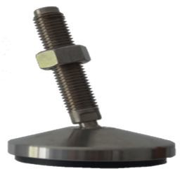  Obs.: Incluído no valor do item a medição, fabricação, entrega e instalação dos móveis nas unidades judiciárias de Cuiabá e Várzea Grande.  Garantia mínima do fornecedor: 05 (cinco) anos. | UNIDADE | TOTAL: 28
100 | 195907-7 | FECHADURA PARA MÓVEIS – EXCLUSIVO ME/EPP  Fechadura de aço inoxidável, com espelho de acabamento, para aplicação frontal em móveis de madeira; usada em conjunto com os acessórios para travamento de acordo com o móvel a ser instalado (inclui os acessórios); sistema de travamento simultâneo de diversas gavetas e/ou travamento da primeira gaveta e/ou travamento de portas de armários, através de haste de aço resistente a tração com acionamento frontal; chave de alma interna em aço de alta resistência ao torque, com capa  plástica externa de proteção em polietileno | UNIDADE | TOTAL: 6

Documento assinado digitalmente por: WERMISON FERREIRA CÉSAR,Eliane Marta Ghisi,REINALDO MARTINS TEIXEIRA
Para validar a(s) assinatura(s) ou baixar o original acesse acesse https://cia.tjmt.jus.br/publico/ValidarDocumento/default.aspx?codigoValidacao=AB6FAB78
injetado e sistema escamoteável para adaptar- se ao móvel caso não seja retirada (estantes, armários e bancadas); rotação de 180º; acompanha 2 chaves.
Modelos referência:

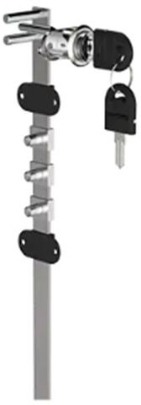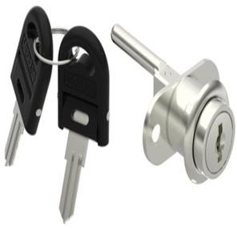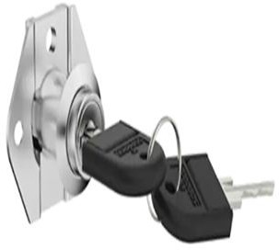

Obs.: Incluído no valor do item a medição, fabricação, entrega e instalação dos móveis nas unidades judiciárias de Cuiabá e Várzea Grande.
Garantia mínima do fornecedor: 05 (cinco) anos.
101 | 391475-5 | DOBRADIÇA RETA, CURVA E SUPERCURVA COM AMORTECEDOR  – AÇO INOX – EXCLUSIVO ME/EPP  Dobradiça reta, curva e super curva, conforme o móvel a ser construído, caneco de 35mm, fabricada em aço inox, com sistema de amortecedor (slowmotion), ângulo de abertura de, no mínimo, 110°, a depender do caso.  Modelo referência:  Obs.: Incluído no valor do item a medição, fabricação, entrega e instalação dos móveis nas unidades judiciárias de Cuiabá e Várzea Grande.  Garantia mínima do fornecedor: 05 (cinco) anos. | UNIDADE | TOTAL: 14

Documento assinado digitalmente por: WERMISON FERREIRA CÉSAR,Eliane Marta Ghisi,REINALDO MARTINS TEIXEIRA
Para validar a(s) assinatura(s) ou baixar o original acesse acesse https://cia.tjmt.jus.br/publico/ValidarDocumento/default.aspx?codigoValidacao=AB6FAB78
102 | 00019514 | PASSA FIO OU PASSA CABOS – PVC, ZAMACK e/ou POLIURETANO – 60mm  – EXCLUSIVO ME/EPP  Passa fio fabricado em zamack, PVC e/ou poliuretano, na cor aço inox escovado, com abertura do vão aproximado de 60mm, admitida variação de até 5% para mais e para menos, espessura a partir de 20mm.  Modelo referência:  Obs.: Incluído no valor do item a medição, fabricação, entrega e instalação dos móveis nas unidades judiciárias de Cuiabá e Várzea Grande.  Garantia mínima do fornecedor: 05 (cinco) anos. | UNIDADE | TOTAL: 6
103 | 292533-8 | PÉ PARA MÓVEIS – AÇO INOX – 100mm a 150mm (A) – EXCLUSIVO ME/EPP  Pé para fixação em móveis, fabricado em aço inox e/ou escovado, nas dimensões aproximadas de 80mm (A) e 80mm (L), com a base de 40mm a 50mm, admitida variação de até 10% para mais, e borracha para fixação, evitando riscar o piso; suporta, no mínimo, 40kg.  Modelos referência:  Obs.: Incluído no valor do item a medição, fabricação, entrega e instalação dos móveis nas unidades judiciárias de Cuiabá e Várzea Grande. | UNIDADE | TOTAL: 12

Documento assinado digitalmente por: WERMISON FERREIRA CÉSAR,Eliane Marta Ghisi,REINALDO MARTINS TEIXEIRA
Para validar a(s) assinatura(s) ou baixar o original acesse acesse https://cia.tjmt.jus.br/publico/ValidarDocumento/default.aspx?codigoValidacao=AB6FAB78
 |  | Garantia mínima do fornecedor: 05 (cinco) anos
104 | 258408-5 | MÃO FRANCESA – entre 22cm e 26cm  (P) – EXCLUSIVO ME/EPP  Mão francesa fabricada em aço zincado e/ou cromado e/ou alumínio, com tamanho a partir de 22cm de profundidade, admitida variação de até 20% para mais, com perfeito acabamento e soldagem; capacidade de carga de, no mínimo, 45kg; acompanhada de buchas e parafusos para afixação.  Modelos referência:  Obs.: Incluído no valor do item a medição, fabricação, entrega e instalação dos móveis nas unidades judiciárias de Cuiabá e Várzea Grande.  Garantia mínima do fornecedor: 05 (cinco) anos. | UNIDADE | TOTAL: 10
105 | 00019515 | RODÍZIO EM SILICONE TRANSPARENTE – 75mm – EXCLUSIVO ME/EPP  Rodízio em silicone de 75mm, transparente e/ou fumê, com travamento, eixo da roda rebitado, acabamento com excelente cromado, cabeçote com pista de esferas, carga da roda de, no mínimo, 40kg; roda injetada com poliuretano termoplástico e seu núcleo em acrílico. Base reforçada com fixação de 04 parafusos; acompanha os parafusos.  Modelo referência: | UNIDADE | TOTAL: 14

Documento assinado digitalmente por: WERMISON FERREIRA CÉSAR,Eliane Marta Ghisi,REINALDO MARTINS TEIXEIRA
Para validar a(s) assinatura(s) ou baixar o original acesse acesse https://cia.tjmt.jus.br/publico/ValidarDocumento/default.aspx?codigoValidacao=AB6FAB78
Obs.: Incluído no valor do item a medição, fabricação, entrega e instalação dos móveis nas unidades judiciárias de Cuiabá e Várzea Grande.
Garantia mínima do fornecedor: 05 (cinco) anos.
106 | 305934-0 | RODÍZIO EM SILICONE TRANSPARENTE – 50mm – EXCLUSIVO ME/EPP  Rodízio em silicone de 50mm, com travamento, transparente e/ou fumê, eixo da roda rebitado, acabamento com excelente cromado, cabeçote com pista de esferas, carga da roda de, no mínimo, 40kg; roda injetada com poliuretano termoplástico e seu núcleo em acrílico. Base reforçada com fixação de 04 parafusos, acompanha os parafusos.  Modelo referência:  Obs.: Incluído no valor do item a medição, fabricação, entrega e instalação dos móveis nas unidades judiciárias de Cuiabá e Várzea Grande.  Garantia mínima do fornecedor: 05 (cinco) anos. | UNIDADE | TOTAL: 11
107 | 00019516 | RODÍZIO EM SILICONE TRANSPARENTE – 35mm – EXCLUSIVO ME/EPP  Rodízio em silicone de 35mm, com travamento, transparente e/ou fumê, eixo da roda rebitado, acabamento com excelente cromado, cabeçote com pista de esferas, carga da roda de, no mínimo, 40kg; roda injetada com poliuretano termoplástico e seu núcleo  em acrílico. Base reforçada com fixação de 04 | UNIDADE | TOTAL: 8

Documento assinado digitalmente por: WERMISON FERREIRA CÉSAR,Eliane Marta Ghisi,REINALDO MARTINS TEIXEIRA
Para validar a(s) assinatura(s) ou baixar o original acesse acesse https://cia.tjmt.jus.br/publico/ValidarDocumento/default.aspx?codigoValidacao=AB6FAB78
parafusos, acompanha os parafusos. Modelo referência:
Obs.: Incluído no valor do item a medição, fabricação, entrega e instalação dos móveis nas unidades judiciárias de Cuiabá e Várzea Grande.
Garantia mínima do fornecedor: 05 (cinco) anos.
108 | 171462-7 | PUXADOR EM ALUMÍNIO E/OU AÇO INOX – EXCLUSIVO ME/EPP  Puxador fabricado em alumínio e/ou aço inox polido e/ou escovado e/ou acetinado, com 02 furos; apresentando, no mínimo, 04 modelos a escolher, cuja altura pode variar entre 25mm e 35mm, tamanho entre 96mm e 160mm. Acompanha os parafusos para fixação.  Modelos referência:  Obs.: Incluído no valor do item a medição, fabricação, entrega e instalação dos móveis nas unidades judiciárias de Cuiabá e Várzea Grande.  Garantia mínima do fornecedor: 05 (cinco) anos. | UNIDADE | TOTAL: 13
109 | 156969-4 | PERFIL/GUIA DESLIZANTE INFERIOR PARA PORTA DE CORRER – ALUMINIO – EXCLUSIVO ME/EPP  Perfil inferior para portas de correr, fabricado  em alumínio; dimensão aproximada de 54mm(L), 6mm(A), barra de 6m. | UNIDADE | TOTAL: 7

Documento assinado digitalmente por: WERMISON FERREIRA CÉSAR,Eliane Marta Ghisi,REINALDO MARTINS TEIXEIRA
Para validar a(s) assinatura(s) ou baixar o original acesse acesse https://cia.tjmt.jus.br/publico/ValidarDocumento/default.aspx?codigoValidacao=AB6FAB78
Modelo referência:
Obs.: Incluído no valor do item a medição, fabricação, entrega e instalação dos móveis nas unidades judiciárias de Cuiabá e Várzea Grande.
Garantia mínima do fornecedor: 05 (cinco) anos.
110 | 00019518 | KIT ROLDANA PARA PORTAS DE CORRER – EXCLUSIVO ME/EPP  Kit para deslizamento de porta de correr, contendo 02 carros deslizadores com capacidade a partir de 50kg, 02 guias superiores rolamentadas para portas de até 20mm, 02 freios, suficiente para acionamento de 01 porta. Permite regulagem de altura. Acompanha 12 parafusos para fixação, de 3,5mmX14mm.  Modelo referência:  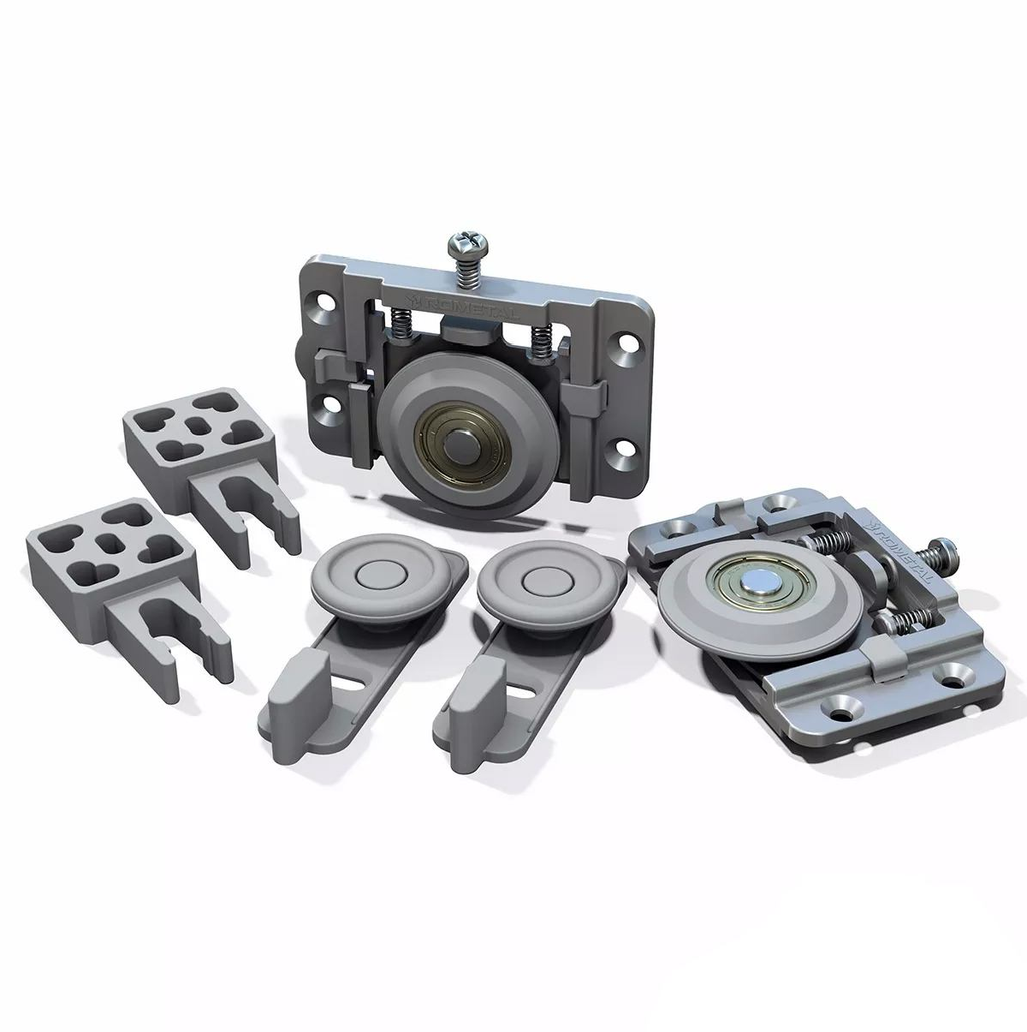  Obs.: Incluído no valor do item a medição, fabricação, entrega e instalação dos móveis nas unidades judiciárias de Cuiabá e Várzea Grande.  Garantia mínima do fornecedor: 05 (cinco) anos. | UNIDADE | TOTAL: 6
111 | 273489-3 | PUXADOR PERFIL EM ALUMÍNIO – BARRA DE 3 METROS – PARA MDF 18mm – EXCLUSIVO ME/EPP  Perfil em alumínio para puxadores de porta, para fixação em MDF 18mm, cores a  escolher, conforme cada caso. Acompanha 12 | UNIDADE | TOTAL: 6

Documento assinado digitalmente por: WERMISON FERREIRA CÉSAR,Eliane Marta Ghisi,REINALDO MARTINS TEIXEIRA
Para validar a(s) assinatura(s) ou baixar o original acesse acesse https://cia.tjmt.jus.br/publico/ValidarDocumento/default.aspx?codigoValidacao=AB6FAB78
parafusos para fixação, de 3,5mmX14mm. Modelo referência:
Obs.: Incluído no valor do item a medição, fabricação, entrega e instalação dos móveis nas unidades judiciárias de Cuiabá e Várzea Grande.
Garantia mínima do fornecedor: 05 (cinco) anos.
112 | 00019517 | AMORTECEDOR PARA PORTAS – EXCLUSIVO ME/EPP  Pistão à gás, fabricado em aço e componentes plásticos; capacidade de, no mínimo, 50.000 ciclos de durabilidade; suporta peso mínimo de 10kg (100N). Acompanha todos os parafusos e conectores de fixação.  Modelo referência:  Obs.: Incluído no valor do item a medição, fabricação, entrega e instalação dos móveis nas unidades judiciárias de Cuiabá e Várzea Grande.  Garantia mínima do fornecedor: 05 (cinco) anos. | PAR | TOTAL: 8
113 | 332199-1 | PERFIL/GUIA PORTA DE CORRER – SUPERIOR – 6 METROS – EXCLUSIVO ME/EPP  Trilho para porta de correr, fabricado em alumínio, com largura suficiente para porta em MDF 18mm, com comprimento de 6m.  Modelo referência: | BARRA DE 06 METRO S | TOTAL: 7

Documento assinado digitalmente por: WERMISON FERREIRA CÉSAR,Eliane Marta Ghisi,REINALDO MARTINS TEIXEIRA
Para validar a(s) assinatura(s) ou baixar o original acesse acesse https://cia.tjmt.jus.br/publico/ValidarDocumento/default.aspx?codigoValidacao=AB6FAB78
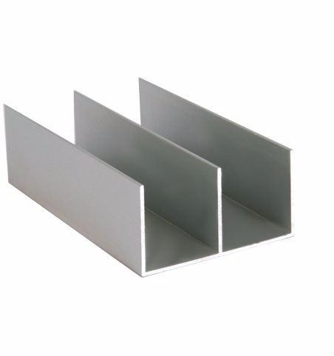
Obs.: Incluído no valor do item a medição, fabricação, entrega e instalação dos móveis nas unidades judiciárias de Cuiabá e Várzea Grande.
Garantia mínima do fornecedor: 05 (cinco) anos.
114 | 44844-3 | VIDRO TEMPERADO – 10mm – EXCLUSIVO ME/EPP  Vidro temperado com resistência 5 vezes superior ao vidro comum, com espessura a partir de 10mm, na cor a escolher, calculado por metro quadrado, devidamente lixado e acabado.  Modelo referência:  Obs.: Incluído no valor do item a medição, fabricação, entrega e instalação dos móveis nas unidades judiciárias de Cuiabá e Várzea Grande.  Garantia mínima do fornecedor: 05 (cinco) anos. | M² | TOTAL: 6
115 | 146720-4 | TAPETE – EM FIBRA SINTÉTICA (PARA DECORAÇAO DE AMBIENTE) – EXCLUSIVO ME/EPP  Tapete de fibra sintética; personalizado com cores e medidas a escolher; fios apresentam alta durabilidade e resistência a fatores como abrasão, desbotamento por incidência de luz e manchas; acabamento de qualidade; barra dobrada; base antiderrapante; espessura mínima de 6mm; lavável; que tenha  tratamento antimofo, antiácaro e antialérgico. | M² | TOTAL: 8

Documento assinado digitalmente por: WERMISON FERREIRA CÉSAR,Eliane Marta Ghisi,REINALDO MARTINS TEIXEIRA
Para validar a(s) assinatura(s) ou baixar o original acesse acesse https://cia.tjmt.jus.br/publico/ValidarDocumento/default.aspx?codigoValidacao=AB6FAB78
Material da base: nylon, poliéster, Sisal sintético – polipropileno ou sisal.
Modelos referência: Sisal, veludo, fibra sintética, tipo oriental.
Observações:
- Incluído no valor do item a fabricação e entrega nas unidades judiciárias de Cuiabá e Várzea Grande.
- As quantidades e dimensões dos tapetes serão informadas pelo Fiscal no momento da solicitação, quando será apurado o quantitativo de metros quadrados solicitado.
Garantia mínima do fornecedor: 01 (um) ano.
116 | 263034-6 | SOFÁ PLANEJADO (COMPONÍVEL) – EXCLUSIVO ME/EPP  Sofá por módulo/componível, sob medida, com ou sem braços (a escolher). A quantidade de assentos/módulos poderá ser configurada em função da necessidade e do ambiente.  Características: Estrutura em madeira de reflorestamento, ecologicamente correta. Todos os componentes são montados em base pré-dimensionadas (gabaritos), procedimento que garante as dimensões com variações pequenas. São usadas cantoneiras com ângulo de 90 graus para reforçar a estrutura e o ajuste nos esquadros internos e sobrepostos. Nas junções das madeiras são utilizados grampos não oxidantes e cola para manter a estrutura firme e resistente. Ponto Overloque – realiza a costura com um efeito entrelaçado possibilitando um melhor acabamento e evitando que o tecido desfie e ponto Interloque – utilizando mais fios realiza simultaneamente os pontos overloque e de costura reta. Costura Pespontada.  Estrutura: madeira tipo eucalipto tratado, com percintas elásticas trançadas com molas (para | MÓDULO | TOTAL: 4

Documento assinado digitalmente por: WERMISON FERREIRA CÉSAR,Eliane Marta Ghisi,REINALDO MARTINS TEIXEIRA
Para validar a(s) assinatura(s) ou baixar o original acesse acesse https://cia.tjmt.jus.br/publico/ValidarDocumento/default.aspx?codigoValidacao=AB6FAB78
sustentação);
Assento: espumas com densidade D-30 soft e normal, percintas italianas e almofada molas bonnel ou maciça;
Encosto: Fixo com percintas italianas, almofada com densidade D-28;
Pés: Madeira, PVC, alumínio, cromado ou borracha;
Espumas: Certificadas de acordo com a norma ISO 9001-2000, sem CFC (cloro-flúor- carbono): não prejudica a camada de ozônio.
Medidas aproximadas:
- Altura total: até 1,60m;
- Largura total: até 3,5m;
- Largura do assento e encosto: até 1,20m;
- Profundidade útil do assento: 90cm.
Revestido em courino e/ou couro ecológico ou vinil ou tecido (tipo linho ou veludo ou corano) de elevado padrão (com cores a escolher), com ou sem braços (a escolher). Medidas: até 1,20m de largura, até 90cm de profundidade e até 1,60m de altura (conforme projeto por módulo/unidade).
-Apresentar Laudo ou Relatório NR 17: Norma do ministério do Trabalho que determina os parâmetros de adaptação das condições de trabalho às características psicofisiológicas dos trabalhadores, de modo a proporcionar um máximo de conforto, segurança e desempenho eficiente. O Laudo ou Relatório apresentado deve ser emitido por Médico do Trabalho ou Engenheiro de Segurança do Trabalho original ou cópia autenticada em cartório. (Observação: exigência reproduzida do edital Pregão Eletrônico para Registros de Preços 06/2021 – TCE/MT).
NBR
10443:2008 (Tintas e vernizes –

Documento assinado digitalmente por: WERMISON FERREIRA CÉSAR,Eliane Marta Ghisi,REINALDO MARTINS TEIXEIRA
Para validar a(s) assinatura(s) ou baixar o original acesse acesse https://cia.tjmt.jus.br/publico/ValidarDocumento/default.aspx?codigoValidacao=AB6FAB78
Determinação de espessura da película seca sobre superfícies rugosas – Método de ensaio) e materiais de primeira qualidade.
Modelo referência:
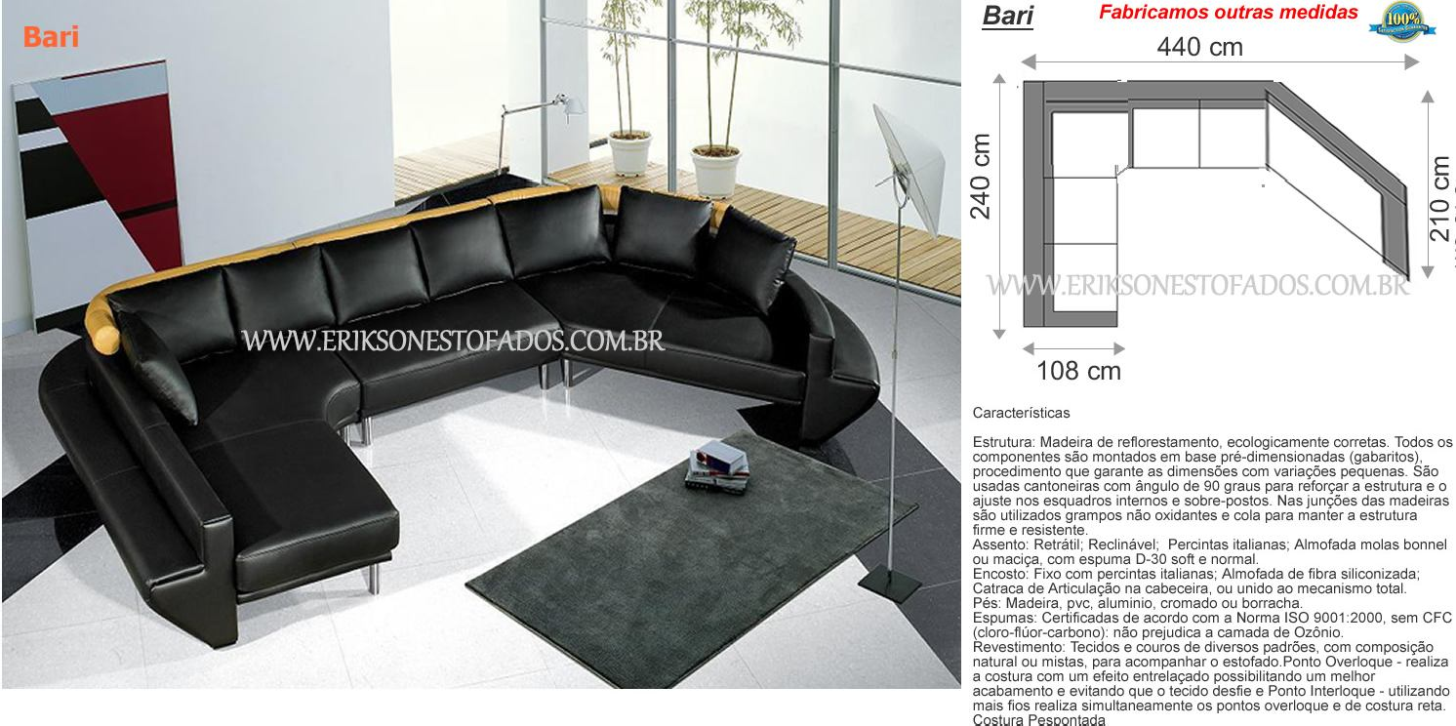
Incluído no valor do item a medição, fabricação, entrega e instalação dos móveis nas unidades judiciárias de Cuiabá e Várzea Grande.
Garantia mínima do fornecedor: 05 (cinco) anos.

- DIVISIBILIDADE DA SOLUÇÃO ESCOLHIDA
De acordo com o art. 15, inciso IV, da Lei nº 8.666/1993 “as compras, sempre que possível, deverão: (...) IV - ser subdivididas em tantas parcelas quantas necessárias para aproveitar as peculiaridades do mercado, visando economicidade”.
A exigência de parcelamento está prevista também no art. 23, §1º da Lei nº 8.666/1993. Trata-se de assunto já sumulado pelo TCU (Súmula nº 247) e expresso na IN MPDG nº 5/2017 que, em seu art. 24, §1º, VIII e item 3.8 do Anexo III, ratifica a necessidade de justificar a existência ou não de parcelamento, ainda nos estudos técnicos preliminares.

O objetivo da norma, como visto nas legislações citadas, é o de ampliar a competitividade, sobretudo porque algumas empresas podem não ter capacidade ou condições de ofertar a integralidade do objeto (execução, fornecimento), mas apenas uma parte dele, razão pela qual a adjudicação conjunta inviabilizaria a participação delas no certame, caracterizando restrição à competição (Acórdão 18/2019 do TCE/MT).
Entretanto, a obrigatoriedade do parcelamento ou adjudicação por itens não é absoluta, pois a divisão do objeto, em alguns casos, pode prejudicar a autonomia de escala e gerar

Documento assinado digitalmente por: WERMISON FERREIRA CÉSAR,Eliane Marta Ghisi,REINALDO MARTINS TEIXEIRA
Para validar a(s) assinatura(s) ou baixar o original acesse acesse https://cia.tjmt.jus.br/publico/ValidarDocumento/default.aspx?codigoValidacao=AB6FAB78
outros custos, além de potencializar riscos e dificuldades na gestão de atas autônomas para atendimento da aquisição.
Sobre o assunto, o Tribunal de Contas da União - TCU já entendeu legítima a reunião de elementos de mesmas características quando a adjudicação de itens isolados onerar o trabalho da Administração Pública, sob o ponto de vista do emprego de recursos humanos e da dificuldade de controle, colocando em risco a economia de escala e a celeridade processual, o que pode comprometer a seleção da proposta mais vantajosa, conforme Acórdão 5.301/2013-TCU-2ª Câmara, Relator André Luís de Carvalho (peça 26, p. 5).
Assim sendo, para tal decisão (parcelamento ou não), a Equipe de Planejamento promoveu devida avaliação da divisibilidade, levando-se em consideração o mercado fornecedor, a viabilidade técnica e econômica do parcelamento, a inexistência de perda de escala e o melhor aproveitamento do mercado e ampliação da competitividade (item 3.8, “b” do Anexo III da IN SEGES/MPDG n. 05, de 2017).
Para a pretensa aquisição ficou evidenciada a licitação de modo GLOBAL para o Lote I – itens 01 a 29, Lote II – itens 30 a 58, Lote III – itens 59 a 87 e Lote IV – itens 88 a 116, pois estes contêm itens de mesma natureza e guardam correlação entre si. Além disso, os lotes estão organizados da seguinte forma:
- englobando os itens para entrega e instalação nas Comarcas listadas no Anexo I deste estudo técnico: Lote I – cota principal e Lote II – cota reservada (exclusivo ME/EPP);
- englobando os itens para entrega e instalação nas unidades judiciárias de Cuiabá e Várzea Grande: Lote III – cota principal e Lote IV – cota reservada (exclusivo ME/EPP).
Os itens do Lote I, Lote II, Lote III e Lote IV foram formatados visando à padronização dos materiais neles constantes, de forma a evitar que fornecedores distintos possam fabricar os móveis com madeiras diferentes para o mesmo ambiente, já que existem várias indústrias no ramo de movelaria e vários fabricantes de placas de MDP no mercado.
Ademais, a aquisição por lote decorre da necessidade de padronização da madeira a ser utilizada para a fabricação dos móveis planeados, bem como a manutenção do paradigma para todos os acessórios e contratação global, pois a licitação por itens poderá inviabilizar os serviços, nas hipóteses de fracasso e deserção de quaisquer dos itens de 01 a 116 elencados no quadro de descrição do objeto licitado constante do tópico 5 deste ETP.

Documento assinado digitalmente por: WERMISON FERREIRA CÉSAR,Eliane Marta Ghisi,REINALDO MARTINS TEIXEIRA
Para validar a(s) assinatura(s) ou baixar o original acesse acesse https://cia.tjmt.jus.br/publico/ValidarDocumento/default.aspx?codigoValidacao=AB6FAB78

Considerou-se ainda, a localização das Comarcas no interior do Estado, uma vez que exige custo diferenciado em razão das distâncias a serem percorridas para efetuar as medições e respectivas instalações dos móveis planejados nas unidades judiciárias listadas no Anexo I (79 Comarcas) – conforme Lote I e Lote II, bem como, considerando a localização das unidades judiciárias em Cuiabá e Várzea Grande – conforme Lote III e Lote IV.
Observe-se que, para o Lote II e Lote IV foram reservadas cotas destinadas exclusivamente à participação de microempresas e empresas de pequeno porte, atendendo assim ao estabelecido na Lei Complementar nº 123/2006.
A divisão foi feita dessa forma com o intuito de ampliar o acesso e a competividade na contratação, objetivando a viabilidade econômica, que representa nesse caso a vantajosidade para a Administração, bem como, otimizar a fiscalização das Atas de Registro de Preços.
Ainda que, em regra, o objeto das licitações deva ser adjudicado por item isolado, visando ampliar o acesso e a competitividade, na contratação em pauta não se verifica a viabilidade econômica para tal feito. Isso ocorre porque com o agrupamento desses itens tem- se a possibilidade de obter menores preços finais, pois incide na regra da economia de escala, onde uma quantidade maior ofertada pode significar uma redução do preço, que nesse caso, é necessariamente vantajoso para a Administração.
Portanto, in casu, observa-se que a eventual licitação de modo individual poderia incorrer em diversas implicações prejudiciais à Administração, pois se houvesse empresas diferentes para cada item os objetos e móveis fugiriam da padronização de cores das madeiras e da harmonização do ambiente, além de ser menos atrativo para os eventuais interessados, além do que, oneraria o procedimento, uma vez que adviriam diversas atas, o que resultaria numa dificuldade maior de fiscalização e controle.

INDICADORES DE DESEMPENHO DA AQUISIÇÃO
A contratação de empresas para eventual aquisição parcelada de itens diversos, agrupados em 04 (quatro) lotes, tais como os descritos no tópico 5 deste estudo, se faz necessária pois como já explanado neste estudo, irá se adequar à realidade de cada uma das 79 Comarcas do Estado e do Tribunal de Justiça do Estado de Mato Grosso, gerando assim a economicidade.

Documento assinado digitalmente por: WERMISON FERREIRA CÉSAR,Eliane Marta Ghisi,REINALDO MARTINS TEIXEIRA
Para validar a(s) assinatura(s) ou baixar o original acesse acesse https://cia.tjmt.jus.br/publico/ValidarDocumento/default.aspx?codigoValidacao=AB6FAB78

RISCOS DA AQUISIÇÃO
Levando-se em conta a experiência do setor, a priori, não há riscos econômicos, pois a experiência adquirida ao longo da execução de inúmeros contratos anteriores dá conta de que o registro de preços para eventual contratação de empresa para serviço de confecção, entrega e instalação de móveis planejados e demais objetos, descritos no item 5 deste ETP, é a melhor opção.
No entanto, importante mencionar que há possibilidade de riscos administrativos, quais sejam: licitação deserta e fracassada, atraso ou a não entrega do objeto por parte do fornecedor, pedido de reequilíbrio de preços e cancelamento da Ata de Registro de Preços.

INDICAÇÃO DAS RESTRIÇÕES INTERNAS E DAS PROVIDÊNCIAS A SEREM ADOTADAS PREVIAMENTE À CELEBAÇÃO DO CONTRATO
A contratação está prevista no orçamento e, portanto, não depende de outros fatores para ser realizada.

VIGÊNCIA DA AQUISIÇÃO
A vigência será de 12 (doze) meses.

OUTRAS INFORMAÇÕES
Sem informações adicionais.

CONCLUSÃO DO GESTOR
Com base no exposto acima, a Equipe de Planejamento considera que a contratação é viável, além de ser necessária para o atendimento das necessidades da Administração.

EQUIPE DE PLANEJAMENTO DA AQUISIÇÃO

NOME | E-MAIL | RAMAL | UNIDADE
Wermison Ferreira Cesar | wermison.cesar@tjmt.jus.br | 73766 | DMP
Reinaldo Martins Teixeira | reinaldo.teixeira@tjmt.jus.br | 73808 | DMP

Documento assinado digitalmente por: WERMISON FERREIRA CÉSAR,Eliane Marta Ghisi,REINALDO MARTINS TEIXEIRA
Para validar a(s) assinatura(s) ou baixar o original acesse acesse https://cia.tjmt.jus.br/publico/ValidarDocumento/default.aspx?codigoValidacao=AB6FAB78
Eliane Marta Ghisi | eliane.ghisi@tjmt.jus.br | 73788 | DMP

Cuiabá, 17 de abril de 2023.

(assinado digitalmente) Reinaldo Martins Teixeira Chefe de Divisão Patrimonial CPF nº 912.088.821-04

Fiscal

(assinado digitalmente) Eliane Marta Ghisi Gestor Administrativo CPF nº 690.897.951-20

Fiscal Substituto

(assinado digitalmente)
Wermison Ferreira Cesar
Diretor do Departamento de Material e Patrimônio CPF nº 594.369.721-72

Documento assinado digitalmente por: WERMISON FERREIRA CÉSAR,Eliane Marta Ghisi,REINALDO MARTINS TEIXEIRA
Para validar a(s) assinatura(s) ou baixar o original acesse acesse https://cia.tjmt.jus.br/publico/ValidarDocumento/default.aspx?codigoValidacao=AB6FAB78

ANEXO I
COMARCAS PARA ATENDIMENTO

COMARCAS | KM
ÁGUA BOA | 731
ALTA FLORESTA | 819
ALTO ARAGUAIA | 413
ALTO GARÇAS | 357
ALTO TAQUARI | 478
APIACÁS | 934
ARAPUTANGA | 349
ARENÁPOLIS | 260
ARIPUANÃ | 1010
BARRA DO BUGRES | 159
BARRA DO GARÇAS | 509
BRASNORTE | 572
CÁCERES | 216
CAMPINÓPOLIS | 710
CAMPO NOVO DO PARECIS | 386
CAMPO VERDE | 136
CANARANA | 831
CHAPADA DOS GUIMARÃES | 67
CLAUDIA | 622
COLIDER | 657
COLNIZA | 1280
COMODORO | 654
COTRIGUAÇU | 1091
CUIABÁ | 0
DIAMANTINO | 205
DOM AQUINO | 176
FELIZ NATAL | 543
GUARANTÃ DO NORTE | 725
GUIRATINGA | 324
ITAUBA | 606
ITIQUIRA | 354
JACIARA | 197
JAURU | 414
JUARA | 774
JUINA | 1006
JUSCIMEIRA | 157
LUCAS DO RIO VERDE | 357
MARCELÂNDIA | 715
MIRASSOL D’OESTE | 305
NOBRES | 142
NORTELÂNDIA | 255

Documento assinado digitalmente por: WERMISON FERREIRA CÉSAR,Eliane Marta Ghisi,REINALDO MARTINS TEIXEIRA
Para validar a(s) assinatura(s) ou baixar o original acesse acesse https://cia.tjmt.jus.br/publico/ValidarDocumento/default.aspx?codigoValidacao=AB6FAB78
NOVA CANAÃ DO NORTE | 705
NOVA MONTE VERDE | 983
NOVA MUTUM | 269
NOVA XAVANTINA | 637
NOVA SÃO JOAQUIM | 474
NOVA UBIRATÃ | 509
PARANAITA | 865
PARANATINGA | 375
PEDRA PRETA | 243
PEIXOTO DE AZEVEDO | 699
POCONÉ | 103
PONTES E LACERDA | 446
PORTO ALEGRE DO NORTE | 1154
PORTO DOS GAÚCHOS | 561
PORTO ESPERIDIÃO | 323
POXORÉO | 256
PRIMAVERA DO LESTE | 235
QUERÊNCIA | 965
RIBEIRÃO CASCALHEIRA | 906
RIO BRANCO | 334
RONDONÓPOLIS | 211
ROSÁRIO OESTE | 128
SANTO ANTÔNIO DO LEVERGER | 38
SÃO FÉLIX DO ARAGUAIA | 953
SÃO JOSÉ DOS QUATRO MARCOS | 289
SÃO JOSÉ DO RIO CLARO | 325
SAPEZAL | 467
SINOP | 506
SORRISO | 423
TABAPORÃ | 697
TANGARÁ DA SERRA | 237
TAPURAH | 414
TERRA NOVA DO NORTE | 655
VÁRZEA GRANDE | 09
VERA | 489
VILA BELA DA SANTÍSSIMA TRINDADE | 525
VILA RICA | 1057

